华中科技大学计算机学院
《计算机通信与网络》实验报告

班级 计卓1701班 姓名 张宇平 学号 U201714481

项目 | Socket编程  （40%） | 数据可靠传输协议设计  （20%） | CPT组网  （20%） | 平时成绩(20%) | 总分
得分

教学目标达成情况一览表
实验 目标 | 目标1 | 目标2 | 目标3 | 目标4 | 目标5 | 目标6 | 合计
Socket编程 | /10 | /7 | /6 | /5 | /4 | /8 | /40
数据可靠传输协议设计 | /5 | /5 | /3 | /3 | /4 |  | /20
CPT组网 | /5 | /6 |  | /3 | /4 | /2 | /20
小计 | /20 | /18 | /9 | /11 | /12 | /10 | /80

教师评语：

教师签名：
给分日期：

目 录
实验一 Socket编程实验 1
1.1 环境 1
1.2 系统功能需求 1
1.3 系统设计 1
1.4 系统实现 6
1.5 系统测试及结果说明 13
1.6 其它需要说明的问题 20
1.7 参考文献 20
实验二 数据可靠传输协议设计实验 21
2.1 环境 21
2.2 实验要求 21
2.3 协议的设计、验证及结果分析 21
2.4 其它需要说明的问题 45
2.5 参考文献 46
实验三 基于CPT的组网实验 47
3.1 环境 47
3.2 实验要求 47
3.3 基本部分实验步骤说明及结果分析 49
3.4 综合部分实验设计、实验步骤及结果分析 60
3.5 其它需要说明的问题 64
3.6 参考文献 64
心得体会与建议 65
4.1 心得体会 65
4.2 建议 66

实验一 Socket编程实验

1.1 环境

1.1.1 开发平台
操作系统：windows10 64位系统
内存：8G
开发语言C++
开发平台：visual studio 2017集成开发环境 Qt Creator 4.10.0

1.1.2 运行平台
处理器：Intel® Core i5-7300HQ CPU
内存：8G

1.2 系统功能需求
编写一个支持多线程处理的Web服务器软件，要求如下：
第一级：
- 可配置Web服务器的监听地址、监听端口和虚拟路径。
- 能够单线程处理一个请求。当一个客户（浏览器,输入URL：http://127.0.0.1/index.html）连接时创建一个连接套接字；
- 从连接套接字接收http请求报文，并根据请求报文的确定用户请求的网页文件；
- 从服务器的文件系统获得请求的文件。 创建一个由请求的文件组成的http响应报文。（报文包含状态行+实体体）。
- 经TCP连接向请求的浏览器发送响应，浏览器可以正确显示网页的内容；
- 服务可以启动和关闭。
第二级：
- 支持多线程，能够针对每一个新的请求创建新的线程，每个客户请求启动一个线程为该客户服务；
- 在服务器端的屏幕上输出每一个请求的来源（IP地址、端口号和HTTP请求命令行）
- 支持一定的异常情况处理能力。
第三级：
- 能够传输包含多媒体（如图片）的网页给客户端，并能在客户端正确显示；
- 对于无法成功定位文件的请求，根据错误原因，作相应错误提示。
- 在服务器端的屏幕上能够输出对每一个请求处理的结果。
- 具备完成所需功能的基本图形用户界面（GUI），并具友好性

1.3 系统设计
系统中主要是设计一个web服务器，同时需要设计UI界面实现GUI的功能；这里需要对UI和服务器分别设计，即实现两个类，一个是server类，一个是mainwindows类，mainwindow负责对UI，与用户进行交互，同时与server进行通信从而实现响应用户的操作。
该系统中包含两个类来实现UI和服务器的功能，UI和服务器之间通过信号槽进行通信；
对于服务器server类：
服务器端的大体工作流程如图1.1所示：
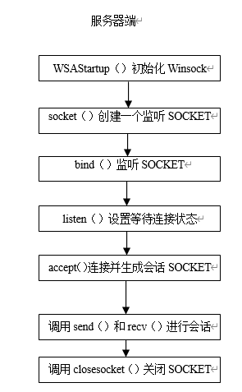
图1.1 服务器端的工作流程图
实验中服务器需要实现多线程的工作方式，开启服务器后，新建一个服务器线程用来accept客户端连接，主线程返回，等待用户操作；工作线程在持续等待接收客户端连接，每次接收到一个客户端连接后，返回一个新的socket，再次新建一个线程recvmessage来实现服务器与客户端的通信操作；主线程接收到停机操作时，便关闭服务器，不再接收客户端连接请求，并且等待时机关闭accept线程，等待所有连接关闭后，返回主函数。
因此，设计具有多线程功能的服务器流程图如图1.2所示：
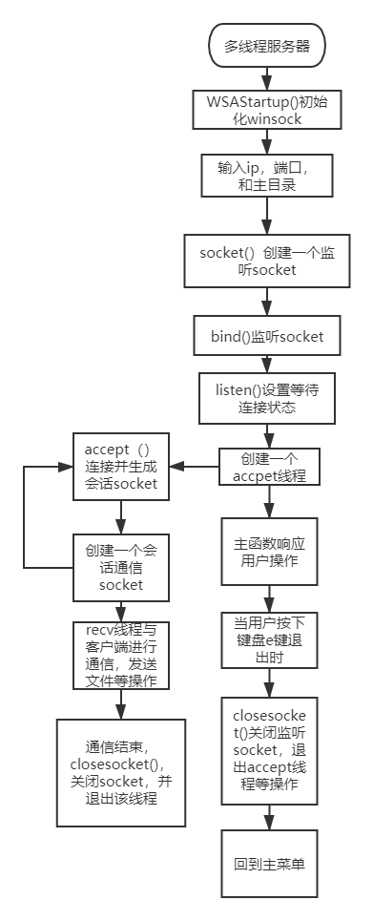
图1.2 多线程服务器工作主流程

因此设计服务器的主要功能模块，如图1.3所示：
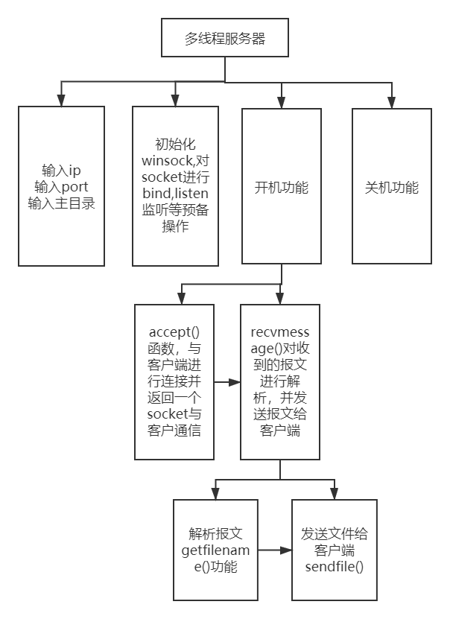
图1.3 服务器的功能模块设计
根据以上分析，设计出server类，server类的类图如图1.4所示：
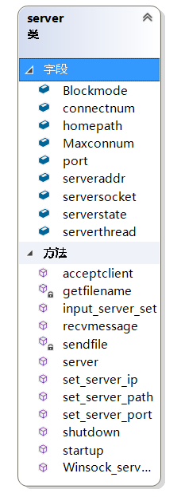
图1.4 server类的类图
对mainwindow类的设计，mainwindow主要功能为创建主要窗口界面，创建服务器，接收用户操作信号，发送信号给服务器，响应服务器的信号并输出信息到窗口等功能
首先，设计UI界面，界面中应该包括输入ip，输入port,输入主地址，开启服务器关闭服务器等功能按钮，同时也应该有输出框；设计出的UI界面如图1.5所示：

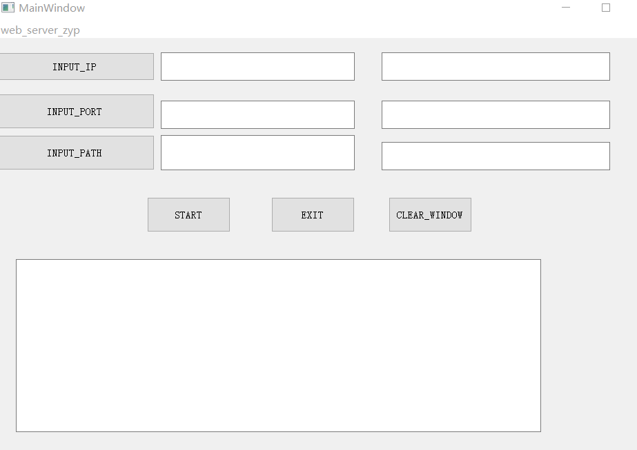
图1.5系统UI界面设计图
mainwindow类的功能模块图如图1.6所示：
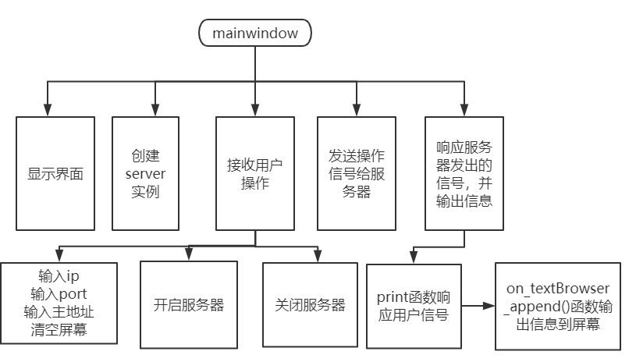
图1.6 mainwindow类的功能模块与功能
整体系统的设计为maindows类中响应用户操作，创建服务器对象，接收用户操作信号并发送给服务器，服务器完成通信的具体功能，当需要显示信息到屏幕时，发送信号给mainwindow，mainwindow响应信号，发信息到屏幕；具体如图1.7所示

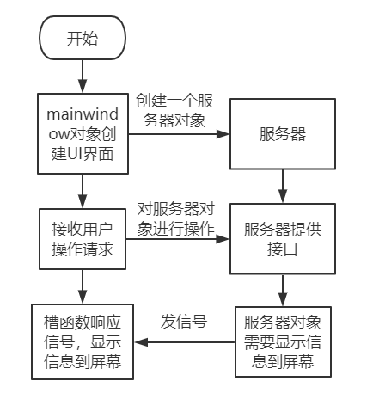
图1.7整体系统设计工作流程图

1.4 系统实现
- 服务器类体定义：

class server {
private:
static void getfilename(string* filename, string recvbuf, int length);
static int sendfile(string filename,SOCKET clientsock);
public:
static bool serverstate;//服务器的开关状态
static SOCKET serversocket;//服务器的套接字
static string homepath;//服务器的虚拟地址
int port;//套接字的绑定端口号
u_long serveraddr;//服务器的绑定地址
static MainWindow* mainwindowp; //窗口指针

void set_server_ip(string ip);//设置服务器的ip；
void set_server_port(int port);//设置服务器的port
void set_server_path(string path);//设置服务器的虚拟路径

u_long Blockmode;//阻塞模式
static int connectnum;//已连接数量
int Maxconnum;//最大连接数量
thread* serverthread;//服务器主线程

bool startup();//设置服务器的开关状态

void shutdown();//关闭服务器

bool input_server_set();

bool Winsock_server_init();//服务器初始化包括绑定listen等
static void acceptclient();//接受客户端的请求
static void recvmessage(SOCKET clientsock, sockaddr_in clientaddr);
server(MainWindow *w);
//~server();
//bool startserver(void);
//HANDLE serverthread;//服务器主线程
};
- 主要函数设计：
- 输入函数，包括输入IP输入PORT,输入主地址；
函数名称：void server::set_server_ip(string ip)；
void server::set_server_port(int port)
void server::set_server_path(string path)
入口参数：IP，PORT。主地址的值；
函数功能：将服务器的IP和PORT主地址分别更改为参数对应的值；
- bool server::Winsock_server_init()；
函数功能：对服务器进行初始化；
参数：无；
返回值：初始化成功返回true,否则返回false;
算法流程：
1.调用函数WSAStartup(MAKEWORD(2, 2), &wsaData)对winsock初始化；
2.调用bind函数绑定输入的ip,port；
3.调用listen函数对端口进行监听；服务器初始化完成；
- void server::acceptclient()；
函数参数：无：
函数返回值：空；
函数功能：接收客户连接请求，并返回一个新的socket并创建一个新的线程与它进行通信；
函数流程：
1.首先调用accept函数接收客户连接请求，并返回一个新的socket为clientsocket客户进行通信；
2.对clientsocket进行判断，当clietsocket为ERROR时直接返回；
3.clientsocket不为ERROR,定义一个线程对象handlethread，线程为recvmessage函数，利用这个线程与客户进行互发消息；
4.执行handlethread.detach()，然后返回；
5.函数中利用try catch进行异常检测，当服务器状态serverstate==0或者clientsocket==ERROR时抛出异常，检测到异常后返回；
- void server::getfilename(string* filename, string recvbuf, int length)；
函数参数：出口参数：客户请求的文件名filename,
入口参数：服务器接收到的客户请求报文recvbuf；报文长度length；
函数返回值：无；
函数功能：解析客户端发送的请求报文，得到用户请求的文件名；
函数算法流程：
1.首先找到报文中“/”的位置，标记为pos1,如果没有则将filenmae置为空；
2.在报文中pos1后找到“ ”的位置pos2;
3.pos1和pos2中的字符串即为文件名：
*filename = recvbuf.substr(pos1 + 1, pos2 - pos1 - 1);
- int server::sendfile(string filename, SOCKET clientsocket)；
函数参数：服务器与客户端通信的端口clientsocket;
解析的客户请求文件文件名；
函数返回值：成功发送文件返回1，否则返回0；
函数功能：得到客户机请求的文件，并构造Http报文，将以循环的方式发送给客户机；
函数流程基本思路：
根据所得的文件大小，构造响应的报文头，发送报文头给客户机，同时循环发送文件；如果文件名为空，则发送提示报文，如果文件不存在，则发送404报文；
函数流程图如图1.8所示：
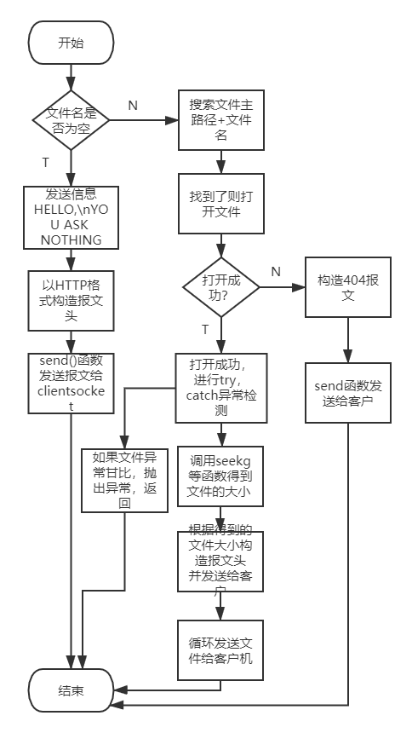
图1.8 发送文件流程图
- void server::recvmessage(SOCKET clientsock, sockaddr_in clientaddr)；
函数参数：服务器与客户通信套接字clientsocket，客户机地址clientaddr;
函数返回值：空；
函数功能：接收客户主机发送的报文，并进行解析，得到客户机需要的文件名，并发送文件给客户机；
函数流程：
1.当服务器状态为开机时，接收客户机发送的报文；
2.为clientsockekt的recv函数设置一个超时信息，setsockopt(clientsock, SOL_SOCKET, SO_RCVTIMEO, (char*)&waittime, sizeof(waittime));//设time置超时，当客户机长时间不发报文的时候，则跳过该函数，继续下次循环；
3.收到报文，如果报文长度为0，则退出；
4.如果报文长度不为0，调用getfilename函数对报文进行解析，得到filenmae;
5.调用sendfile函数发送文件；
6.发送完成后，调用closesocket函数关闭套接字，同时更新connectnum，将它减1；
函数流程图如图1.9所示：
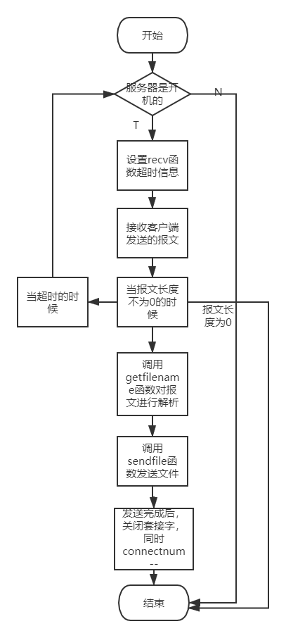
图1.9recvmessage函数流程图
- void server::shutdown()；
函数参数：无；
函数返回值：无；
函数功能：关闭服务器；
函数流程：
1.如果服务器是开启的，则将服务器状态置为false;
2.然后关闭监听socket，删除服务器accept线程，等待所有客户断开连接，执行WSACleanup();
如下所示：
if (serverstate) {
serverstate = false;
if (serverthread && (*serverthread).joinable())
{
closesocket(serversocket);//关闭套接字
(*serverthread).join();
delete serverthread;
serverthread = NULL;
}
while (connectnum > 0);
WSACleanup();
- UI设计实现：
mainwindow类的类体如下：
#ifndef MAINWINDOW_H
#define MAINWINDOW_H

#include <QMainWindow>
#include"server.h"

QT_BEGIN_NAMESPACE
namespace Ui { class MainWindow; }
QT_END_NAMESPACE

class server;

class MainWindow : public QMainWindow
{
Q_OBJECT

signals:
void textBrowser_append(QString s);

public:
MainWindow(QWidget *parent = nullptr);
~MainWindow();
server* myserver; //保存服务器的指针
void print(std::string); //打印接口

private slots:
void on_textBrowser_append(QString s);

void on_IP_clicked();

void on_PORT_clicked();

void on_PATH_clicked();

void on_START_clicked();

void on_EXIT_clicked();

void on_CLEAR_clicked();

private:
Ui::MainWindow *ui;
};
#endif // MAINWINDOW_H

- mainwindow类主要功能实现：
- 响应用户操作功能：
当用户按下某一按钮时，调用相应的函数进行响应，并读取用户输入的信息；同时通过服务器的接口，对服务器进行操作；
比如：当用户点下按钮INPUT_IP时，调用函数，
void MainWindow::on_IP_clicked()
{
QString ip_input =ui->lineEdit_IP->text();
//修改IP
myserver->set_server_ip(ip_input.toStdString());
//显示当前IP
ui->textBrowser_IP->setText(ip_input);
}
函数内调用服务器的接口，从而将用户输入的信息给服务器，让服务器完成相应 的功能;

- 消息打印功能：
QT中server类与mainwindow类中间的消息转换需要通过信号槽来实现，在mainwindow中将信号和槽函数进行绑定，槽函数为输出信息到UI界面；
mainwindow中有信号void textBrowser_append(QString s);
和槽函数void on_textBrowser_append(QString s);
类中提供void print(std::string)函数为服务器提供打印接口；
首先mainwindow中将信号和槽函数进行绑定：
connect(this,&MainWindow::textBrowser_append,
this, &MainWindow::on_textBrowser_append);//信号槽绑定
print函数void MainWindow::print(string s)
{
emit textBrowser_append(QString::fromStdString(s));
}
当用户需要发送消息时，调用mainwindow的print函数，print函数发出信号，则on_textBrowser_append对信号进行响应，然后将信息打印到屏幕上；
在server类中需要输出信息时，向mainwindow发信号，并传递2的参数，即要输出的信息；槽函数响应输出信息至窗口。

1.5 系统测试及结果说明

测试的硬件环境：CPU:Intel®Core™i5-7300HQ @2.50GHZ
内存：8G
测试流程如下：
- 测试是否可配置监听地址、监听端口、和主目录：如图1.10所示：
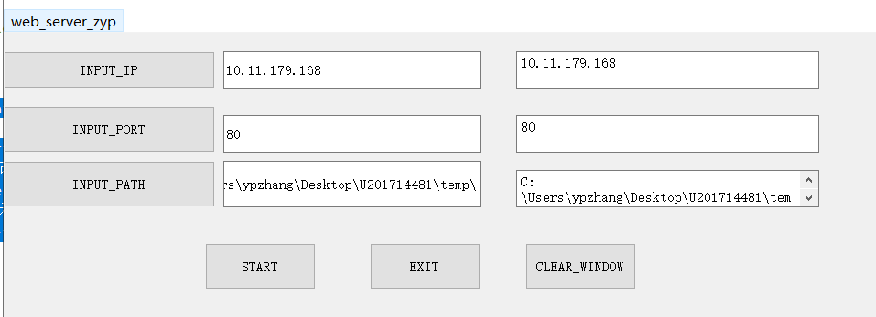
图1.10 测试是否可以输入IP，端口号，主地址测试结果图
根据上图，发发现服务器可以输入以上信息，可见该功能实现；
- 测试是否能进行端口的监听，服务的启动，测试结果如图1.11所示：
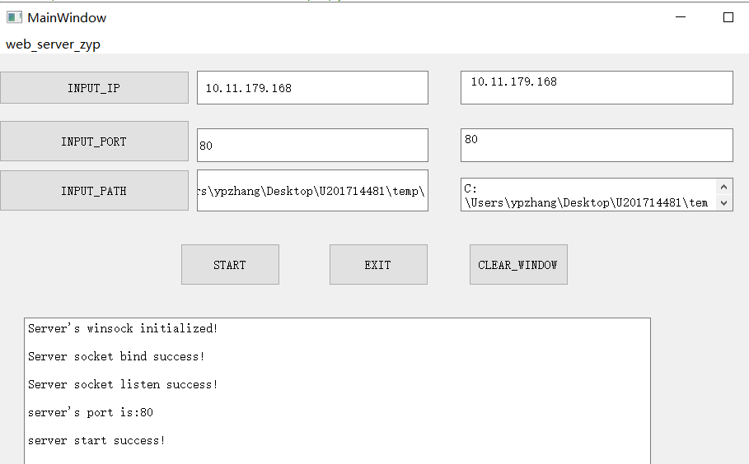
图1.11 测试服务器能否进行端口的监听，服务器的开启等
根据以上测试，服务器能够正常的绑定端口，启动；该功能正常；
- 测试能否正常响应客户端请求：
在浏览器中输入10.11.179.168/web.html，观察浏览器访问结果：浏览器访问结果如图1.12所示：
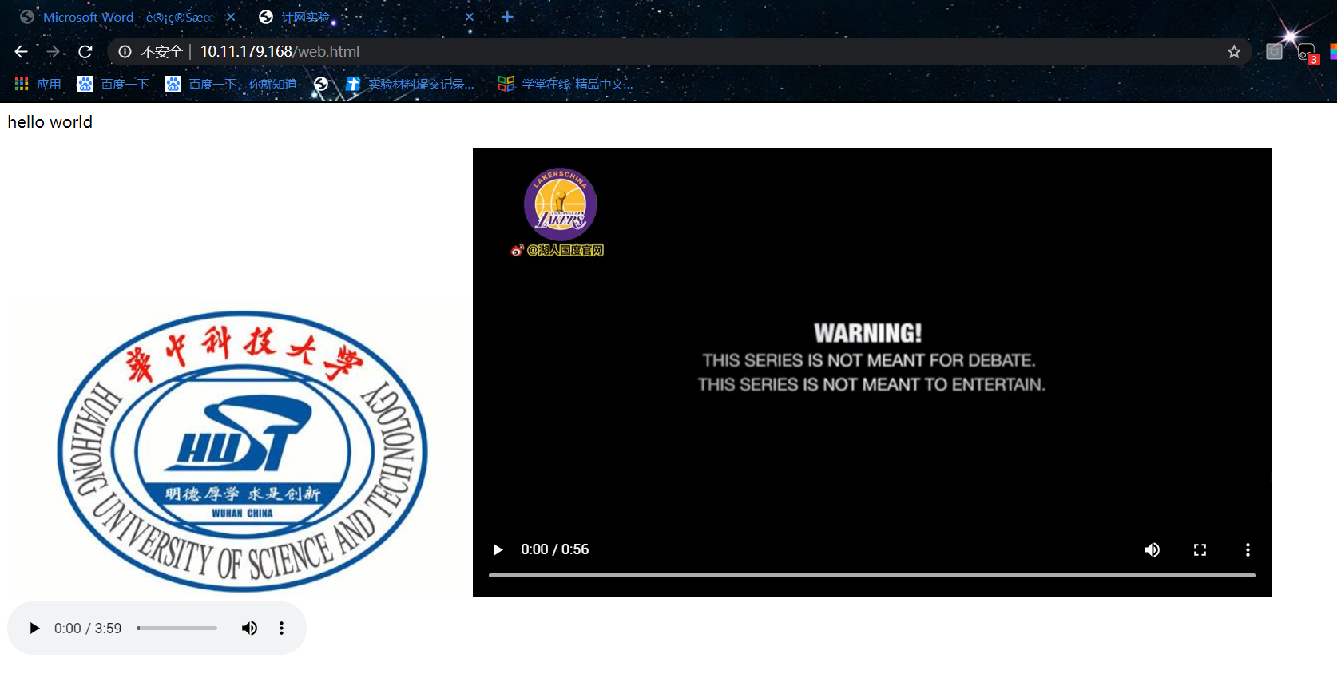
图1.12 浏览器访问服务器测试结果
同时观察服务器输出情况，如图1.13所示：
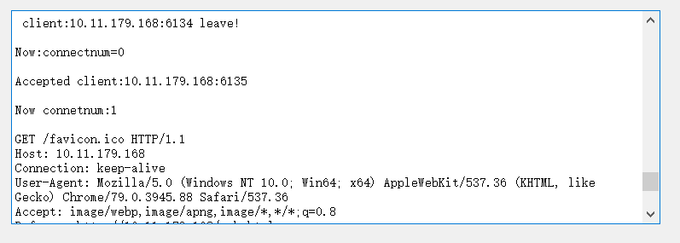
图1.13 服务器输出情况
根据以上两图，服务器可以正常的响应客户端请求，并定位相应的html文件，构造并发送能被客户端解析并响应的报文；同时在服务器客户端能够显示每个客户端的请求；
同时发现服务器能够发送多媒体文件，文本文件，Mp3文件，图片文件等各种各样的文件。
- 测试服务器的异常处理能力，输入一个服务器不存在的文件，观察浏览器输出结果：如图1.14所示：
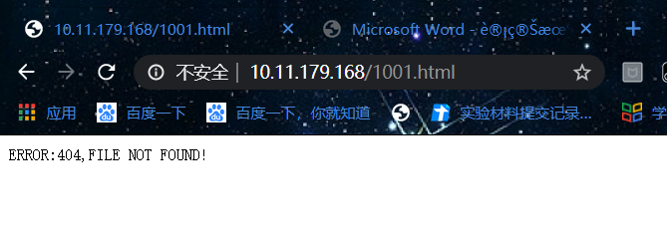
图1.15 服务器响应结果
根据上图，服务器返回404报文，服务器有能够对不存在的文件进行回复；

当浏览器输入空文件请求时，观察服务器的响应结果：如图1.16所示：

图1.16 服务器返回提示信息图
根据上图所示，服务器返回了YOU ASK NOTHING的提示信息；
从以上两个测试样例可以看出，服务器有一定的异常处理能力；

- 测试服务器的多线程功能，首先在多线程测试脚本中输入我要访问的资源，如图1.17所示：
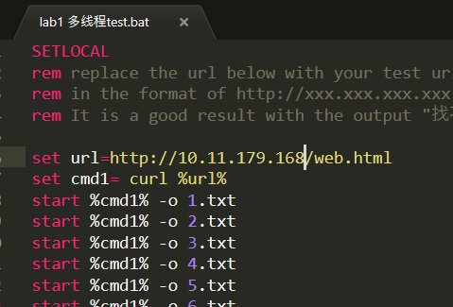
图1.17 更改脚本访问地址结果
启动脚本程序，观察脚本输出结果，如图1.18所示：
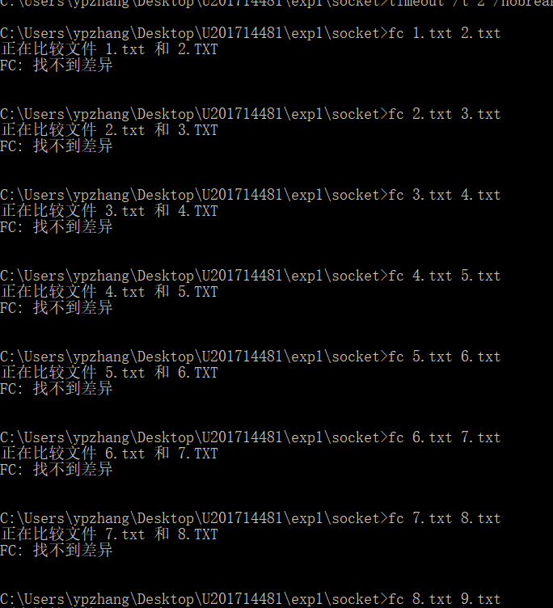
图1.18 多线程功能测试结果
服务器的部分输出结果如图1.19所示：
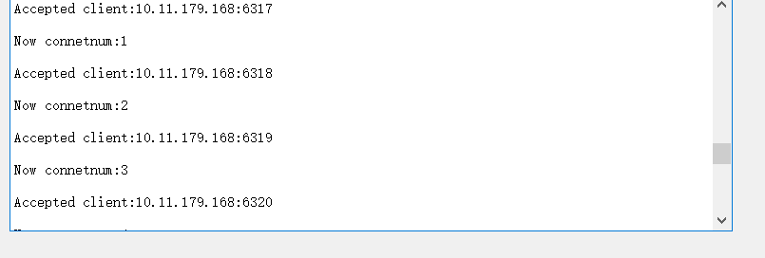
图1.19 多线程测试时服务器的部分输出结果
- 测试服务器的关闭功能，点击EXIT按钮，关闭服务器，测试结果如图1.20所示：
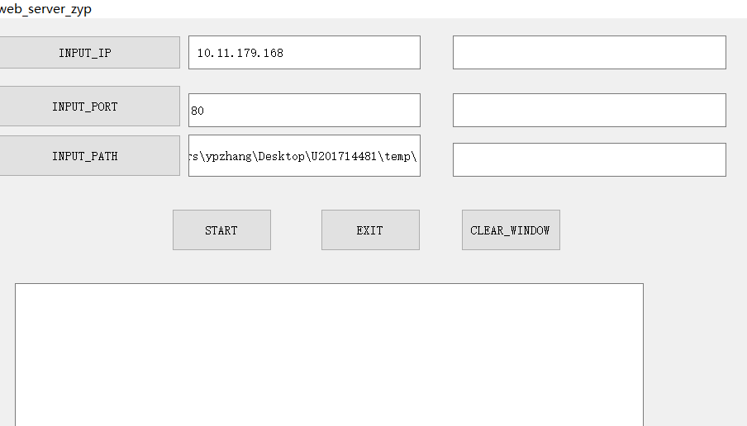
图1.20 关闭服务器测试结果图
此时再在浏览器中输入10.11.179.168/web.html，输出结果如图1.21所示：
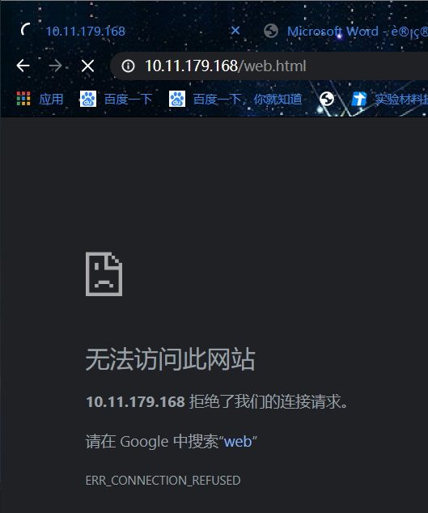
图1.21 关闭服务器后浏览器访问结果
根据上图，测试得到服务器成功关闭；
- 测试服务器的重启功能：在关闭服务器后再次开启服务器，观察浏览器访问结果输出和服务器输出，如图1.22和1.23所示：
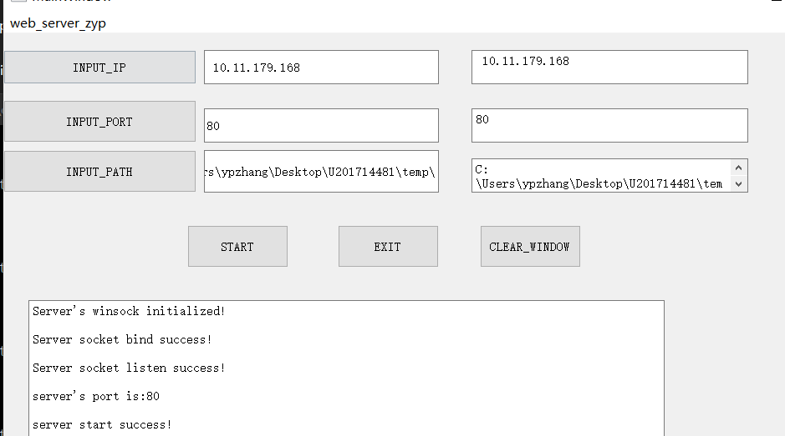
图1.22 服务器重启结果
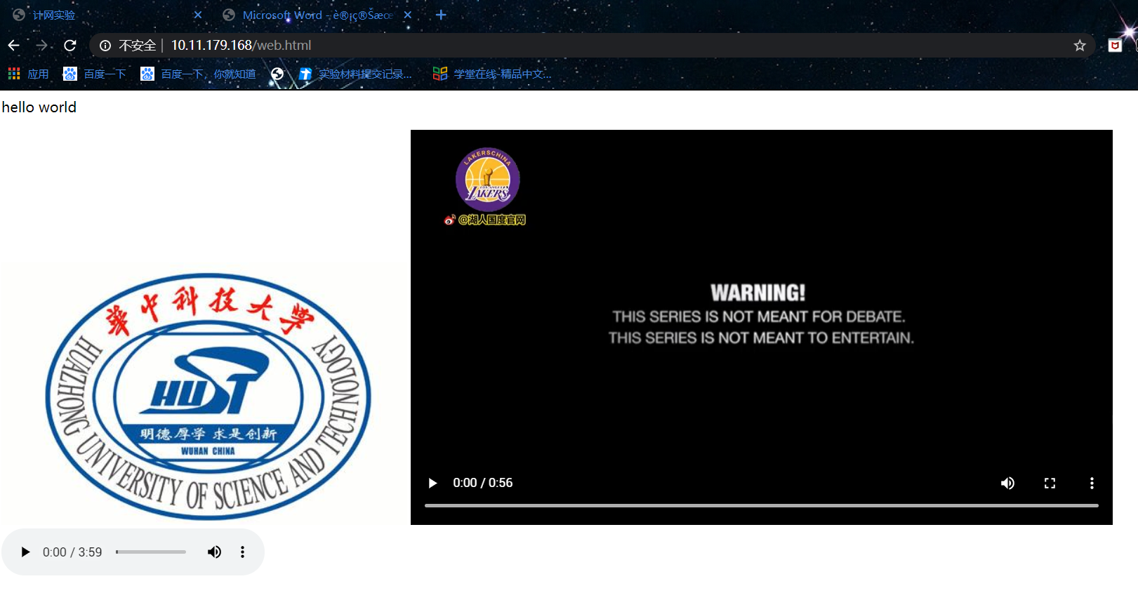
图1.23 服务器重启后，浏览器访问结果
根据上图显示，服务器成功重启；
综合以上测试过程，服务器所有功能均实现，且功能正常。

1.6 其它需要说明的问题
实验中多线程的实现是采用线程类实现的；
实验中采用try和catch进行异常处理；
实验中UI的实现是利用QT软件来进行界面的设计与操作；

1.7 参考文献
[1]□James F.Kurose Keith W.Ross（美）.计算机网络自顶向下方法（第七版）.北京:机械 工业出版社 2018.5
[2]□王静康,张凤宝,夏淑倩等.论化工本科专业国际认证与国内认证的“实质性”.高等工程教育研究,2014,5:1-4

实验二 数据可靠传输协议设计实验

2.1 环境
1.开发平台：
操作系统：windows10 64位系统
内存：8G
开发语言：C++
编程环境：Visual studio2017集成开发环境
2.运行平台：
硬件配置：CPU:Intel®Core™i5-7300HQ @2.50GHZ
内存：8G

2.2 实验要求
本实验包括三个级别的内容，具体包括： 
- 实现基于 GBN 的可靠传输协议
- 实现基于 SR 的可靠传输协议
- 在实现 GBN 协议的基础上，根据 TCP 的可靠数据传输机制（包括超时后只重传 最早发送且没被确认的报文、快速重传）实现一个简化版的 TCP 协议。报文段格 式、报文段 序号编码方式和 GBN 协议一样保持不变，不考虑流量控制、拥塞制， 不需要估算 RTT 动 态调整定时器 Timeout 参数
可靠运输层协议实验只考虑单向传输，即：只有发送方发生数据报文，接收方仅仅接收报文比给出确认报文。 
要求实现具体协议时，指定编码报文序号的二进制位数（例如 3 位二进制编码报文 序号）以及窗口大小（例如大小为 4），报文段序号必须按照指定的二进制位数进行编码。
代码实现不需要基于 Socket API，不需要利用多线程，不需要任何 UI 界面。

2.3 协议的设计、验证及结果分析

2.3.1 GBN协议的设计、验证及结果分析
GBN协议为Go-Back-N协议，为回退N步协议；协议中采用流水线技术传输分组，当丢失一个分组后，将该分组后面的分组全部重传。GBN协议允许发送方发送多个分组（当有多个分组可用时）而不用等待确认，但它也受限于在流水线中未确认的分组数不能超过某个最大允许数 N；发送方还有一个发送窗口,窗口长度为N，窗口中基序号base最早的未确认序号，将下一个序号nextseqnum定义为最小的未使用序号（即下一个待发分组的序号）序号中[base,nextseqnum-1]对应着已经发送但未确认的分组，分组[nextseqnum,base+N-1]段内的序号能用于那些要被立即发送的分组，其他的序号是不可用的。接收方则顺序接受正确分组，发回ACK确认报文，不缓存乱序分组，错误分组直接丢弃重传。
协议设计中，采用的窗口长度为4，对报文的编号长度为3位；所以在编号比较中不能简单的进行数值比较。
首先分析发送方的事件，发送方需要对三种事件进行响应：
- 上层的调用：当应用层进程发送数据到传输层时，发送方首先检测发送窗口是否已满，如果窗口未满，则产生相应的分组并更新相应的变量；如果窗口满了，则拒绝发送该分组。
- 收到一个确认ACK：在GBN协议中，发送方采用累积确认机制，表明接收方正确收到序号为n的以前包括n在内的所有分组。此时只需要将窗口往前滑动，并关闭对应序号的定时器，但若窗口内还有未收到确认的分组，则重启相应序号的定时器。
- 超时事件：发送方重传所有已发送但还没收到确认的所有分组，关闭定时器再重启对应的定时器。
接收方的动作也比较简单，如果一个序号为n的分组被正确收到，并且是按序到达的，则接收方将数据交付给应用层，并发送序号为n的确认ACK；否则直接丢弃该分组。
根据以上所述，发送方的FSM图如图2.1所示：
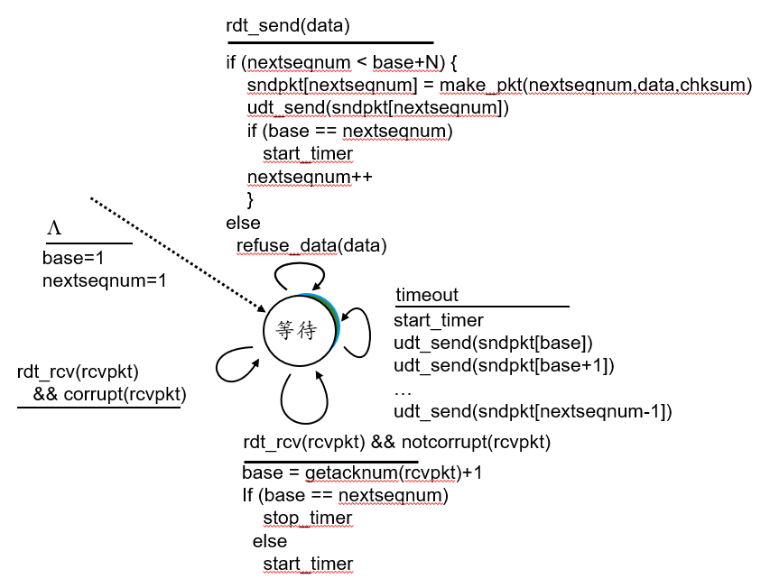
图2.1 GBN协议发送方FSM
接收方FSM如图2.2所示：
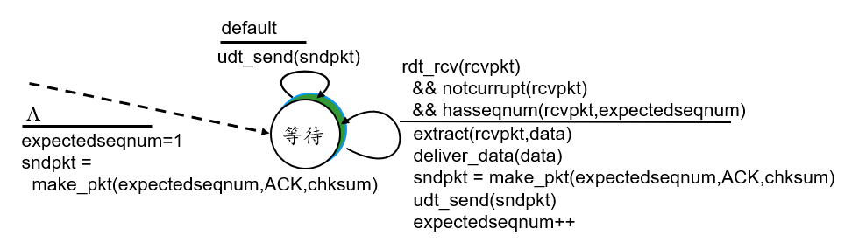
图2.2GBN协议接收方FSM
发送方整体流程图如图2.3所示：
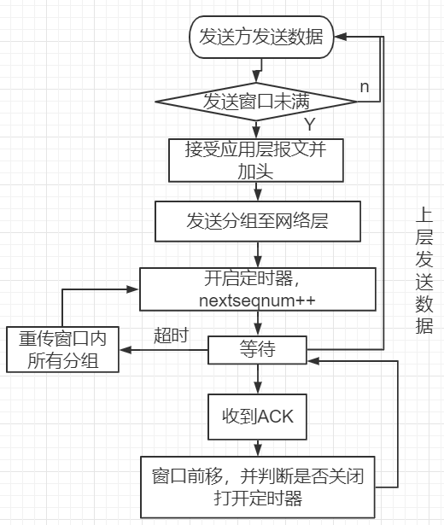
图2.3 GBN协议发送方流程图
GBN协议接收方流程图如图2.4所示：
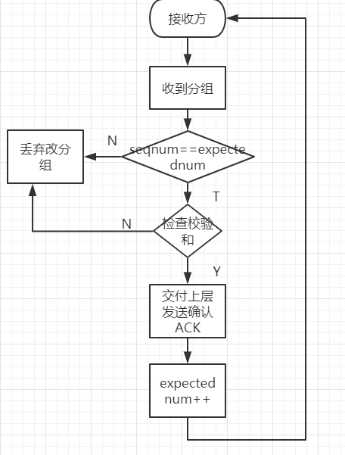
图2.4 接受方流程图
GBN协议的发送方接收方类的设计均是继承基类RdtSender和RdtReceiver，两者的类图如图2.5所示：
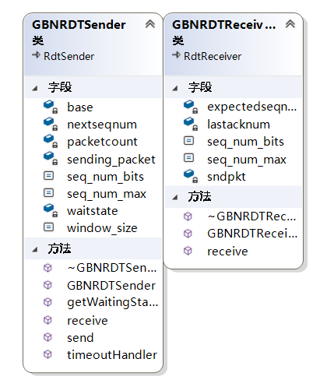
图2.5GBN协议的发送方和接收方的类图
- 发送方
发送方的类定义为：
#pragma once
#ifndef GBN_RDT_SENDER_H
#define GBN_RDT_SENDER_H
#include "RdtSender.h"
#include <list>

//需要知道当前base
//接收上层报文时，给他的序号
//判断当前窗口有没有满等待状态
class GBNRDTSender :public RdtSender {
private :
int base;//发送窗口第一个已发送但是还没确认的
int nextseqnum;//待发送报文的下一个序号
list<Packet> sending_packet;//待发送报文，窗口内报文
int packetcount;//当前在窗口内的报文总数
bool waitstate;//等待状态

public:
static const int window_size;//窗口大小
static const int seq_num_bits;//报文序号的位数
static const int seq_num_max;

GBNRDTSender();
virtual ~GBNRDTSender();//析构函数尽量都定义为虚函数

//如果因为发送方处于等待确认状态或发送窗口已满而拒绝发送Message，则返回false
virtual bool send(Message &message);
//接受确认Ack，将被NetworkService调用
virtual void receive(Packet &ackPkt);

//Timeout handler，将被NetworkService调用
virtual void timeoutHandler(int seqNum);

//返回RdtSender是否处于等待状态，如果发送方正等待确认或者发送窗口已满，返回true
virtual bool getWaitingState();
};

#endif
发送方看到的 GBN 协议的序号范围：将基序号（base）定义为最早的未确认分组的序号，将下一个序号（nextseqnum）定义为最小的未使用序号（即下一个待发分组的序号），则可将序号范围分割成 4 段。
[0, base-1] 段内的序号对应于已经发送并确认的分组。
[base, nextseqnum-1] 段对应已经发送但未被确认的分组。
[nextseqnum, base+N-1] 段内的序号能用于那些要立即发送的分组，如果有数据来自于上层的话。
大于或等于 base+N 的序号是不能使用的，直到当前流水线中未确认的分组（特别是序号为 base 的分组）已得到确认为止。
发送方类实现中，初始化变量：
const int GBNRDTSender::window_size = 4;//窗口大小为4
const int GBNRDTSender::seq_num_bits = 3;//序号位数
const int GBNRDTSender::seq_num_max = (1 << GBNRDTSender::seq_num_bits);//窗口内的序号最大值
并初始化base = 0;
nextseqnum = 0;
waitstate = false;//没有在等，可以接收数据
packetcount = 0;
发送方类中包含4个方法，分别为：
- 判断发送方是否处于等待状态：
函数名：getWaitingState()；
参数：无；
功能：返回发送方当前是否处于等待状态，供应用层调用，如果发送方处于等待状态，应用层不发送报文给传输层；
算法流程：如果发送方当前未收到确认数packetcount小于窗口大小window_size，这说明窗口未在等待，返回false,否则返回true;
- 从应用层发送进程收到新数据分组
函数名：bool StopWaitRdtSender::send(Message &message)
入口参数：应用层发送的报文
返回值：成功发送至网络层返回true，否则返回false.
算法：
if(发送方发送窗口已满) 拒绝发送；
else 将发送窗口最小未使用序号分配给新数据分组，即seqnum=nextseqnum；
在新数据分组中加入校验和；
并将改分组加入到发送方的等待确认报文队列sending_packet中；
if（nextseqnum==base） 启动计时器；
nextseqnum=( nextseqnum++)%seqnum_max;
发送新数据分组；
packetcount++;
- 收到来自接收方的ACK
函数名：void StopWaitRdtSender::receive(Packet &ackPkt)
输入参数：来自接收方的确认ACK
返回值：无
算法：
if(校验和正确)
{
遍历发送方的sending_packet(待确认分组队列)，直到找到序号和接受的 ACK一致的分组，没有找到直接返回；
继续遍历队列，将找到的分组之前的分组全部从队列中删除，并更新packetcount；
然后停止当前base的定时器；
滑动窗口, base = (ackpkt.acknum + 1) % seq_num_max;
将滑动信息重定向输出到文件中；
if（base != nextseqnum） 开启更新后的base计时器；
}
else 丢弃错误分组
- 计时器超时
函数名：void StopWaitRdtSender::timeoutHandler(int seqNum)
入口参数：应用层告知超时的分组序号
返回值：无
算法：
将输出超时信息重定向到文件中；
关闭seqNum的定时器；
重新启动seqNum计时器；
遍历sending_packet中的所有分组，重新顺次发送从base开始所有未确认的数据分组。
- 接收方：
接收方的类体定义如下：
#pragma once
#ifndef GBN_RDT_RECEIVER_H
#define GBN_RDT_RECEIVER_H
#include"RdtReceiver.h"

class GBNRDTReceiver :public RdtReceiver {
private:
int expectedseqnum;//期望接收到的报文序号
int lastacknum;//上一个确认报文序号
Packet sndpkt;//发送的确认报文，也可以用作重传使用
public:
//接收报文，将被NetworkService调用

static const int seq_num_bits;
static const int seq_num_max;

virtual ~GBNRDTReceiver();

GBNRDTReceiver();

void receive(Packet &packet);

};

#endif
具体变量的定义在类体定义说明；
接收方先初始化变量：将期待接受的分组序号置为0，并初始化上一个接受到的确认报文；
const int GBNRDTReceiver::seq_num_bits = 3;//序号编号的位数
const int GBNRDTReceiver::seq_num_max = (1 << GBNRDTReceiver::seq_num_bits);//最大序号值
expectedseqnum = 0;
lastacknum = -1;
sndpkt.acknum = -1;//-1表示接收方确认无效
sndpkt.seqnum = -1;
memset(sndpkt.payload, 0, Configuration::PAYLOAD_SIZE);//'.'表示未初始化
sndpkt.checksum = pUtils->calculateCheckSum(sndpkt);
接收方主要的功能函数主要是受到报文：

函数名：void StopWaitRdtReceiver::receive(Packet &packet)
参数：收到的数据分组
返回值：无
功能描述：
if(校验和正确，同时收到报文的序号等于接收方期待收到的报文序号一致){
取出Message，向上递交给应用层；
将发送ACK分组的确认序号置为收到的报文序号；
计算发送ACK分组的校验和；
通过网络层发送确认报文；
接收序号后移一位，expectedseqnum = (expectedseqnum + 1) % seq_num_max;
}
else{
丢失错误或失序分组；
重发上次确认报文sndpkt；
}
- 测试分析：
发送方需要发送的数据放在文件input.txt中，接受方接收到发消息存在文件output.txt中，并将程序的中间输出结果重定向至文件result1.txt中；
首先利用检查脚本check.win进行测试，输出结果如图2.6所示：
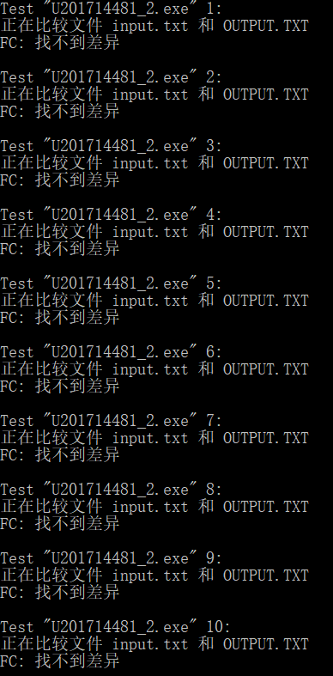
图2.6GBN测试结果图
观察重定向文件result1.txt中滑动信息是否正确等，结果如图2.7所示：
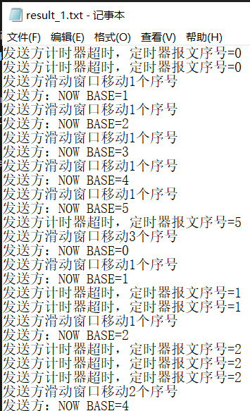
图2.6 滑动信息输出结果
根据上图分析，接收方10次均正确收到了报文，发送方的滑动信息无误；GBN协议实现完成。

2.3.2 SR协议的设计、验证及结果分析
SR协议为选择重传协议，它与GBN协议的主要区别是SR协议的发送方仅重传那些出错的分组，而不是重传窗口内所有分组；并且也不再采用累积确认机制，所有发送方的窗口内存在一些已经收到确认的分组。
SR协议的接收方将确认一个正确接收的分组而不管是否按序；失序的分组将被缓存直到所有的丢失分组（即序号更小的分组）都被收到为止。
接收方和发送方在SR协议中均存在滑动窗口，发送方窗口如图2.7所示：
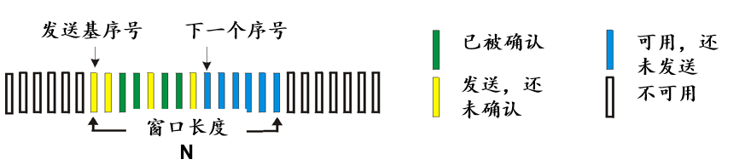
图2.7 SR协议的发送方窗口
接收方的窗口如图2.8所示：
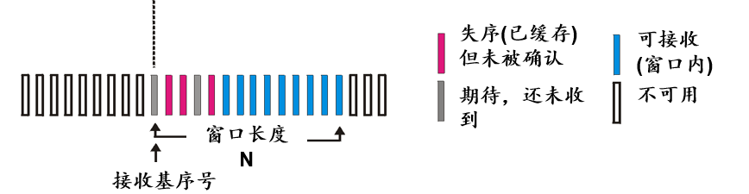
图2.8SR协议接收方窗口
SR协议发送方事件为：
从上层收到数据 :
- 如果下一个可用于该分组的序号在窗口内，则将数据打包并发送
超时(n):
- 重传分组n, 重置定时器
收到确认(n) 在 [sendbase,sendbase+N-1]范围内
- 标记分组 n 为已接收
- 如果n是发送窗口基序号sendbase，则将窗口基序号前推到下一个未确认序号
SR协议接收方事件为：
分组序号n在[rcvbase, rcvbase+N-1]范围内
- 发送n的确认ACK(n)
- 如果分组序号不连续(失序)：将其缓存
- 按序分组: 将该分组以及以前缓存的序号连续的分组一起交付给上层, 将窗口前推到下一个未收到的分组
分组序号n 在 [rcvbase-N,rcvbase-1]范围内：
- 虽然曾经确认过，仍再次发送n的确认ACK(n)
其他情况: 忽略该分组

根据以上所述，SR协议发送方流程图如图2.9所示：
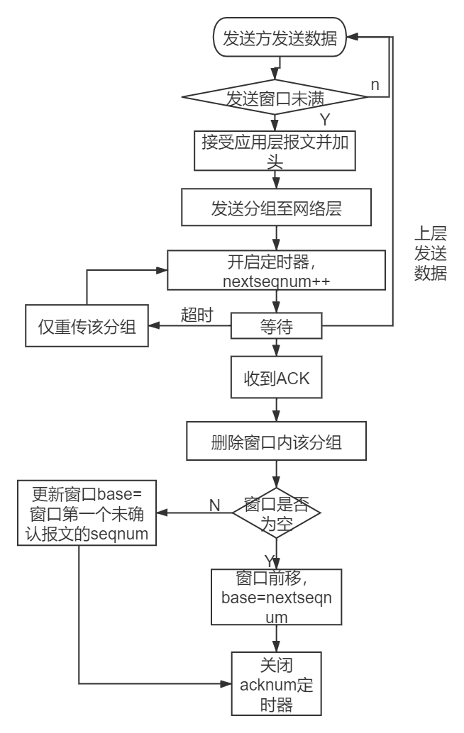
图2.9SR发送方流程图
接收方流程图如图2.10所示：
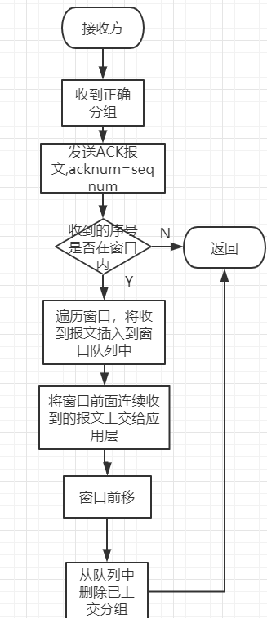
图2.10 SR协议接收方流程图
SR协议的发送方接收方类的设计均是继承基类RdtSender和RdtReceiver，两者的类图如图2.11所示：
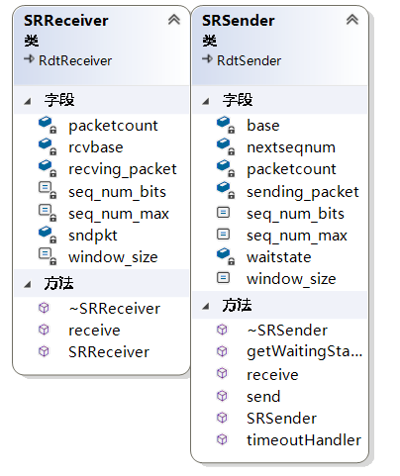
图2.11 SR协议发送方和接收方的类图
- 发送方
发送方类体定义：
#pragma once
#ifndef SR_SENDER_H
#define SR_SENDER_H
#include "RdtSender.h"
#include <list>

class SRSender :public RdtSender {//定义SR发送方
private:
int base;
int nextseqnum;
list<Packet> sending_packet;
int packetcount;
bool waitstate;
public:
static const int window_size;
static const int seq_num_bits;
static const int seq_num_max;

SRSender();
virtual ~SRSender();

//如果因为发送方处于等待确认状态或发送窗口已满而拒绝发送Message，则返回false
virtual bool send(Message &message);
//接受确认Ack，将被NetworkService调用
virtual void receive(Packet &ackPkt);

//Timeout handler，将被NetworkService调用
virtual void timeoutHandler(int seqNum);

//返回RdtSender是否处于等待状态，如果发送方正等待确认或者发送窗口已满，返回true
virtual bool getWaitingState();

};
#endif
发送方首先初始化变量：
const int SRSender::window_size = 4;//窗口大小
const int SRSender::seq_num_bits = 3;//序号编号位数
const int SRSender::seq_num_max = (1 << SRSender::seq_num_bits);//序号最大值
base = 0;
nextseqnum = 0;
waitstate = false;
packetcount = 0;
发送方要处理的方法有4个：
- 判断发送方是否处于等待状态：
函数名：getWaitingState()；
参数：无；
功能：返回发送方当前是否处于等待状态，供应用层调用，如果发送方处于等待状态，应用层不发送报文给传输层；
算法流程：如果发送方当前未收到确认数packetcount小于窗口大小window_size，这说明窗口未在等待，返回false,否则返回true;
- 从应用层发送进程收到新数据分组
函数名：bool StopWaitRdtSender::send(Message &message)
入口参数：应用层发送的报文
返回值：成功发送至网络层返回true，否则返回false.
算法：
if(发送方发送窗口已满) 拒绝发送；
else 将发送窗口最小未使用序号分配给新数据分组，即seqnum=nextseqnum；
在新数据分组中加入校验和；
并将改分组加入到发送方的等待确认报文队列sending_packet中；
if（nextseqnum==base） 启动计时器；
nextseqnum=( nextseqnum++)%seqnum_max;
发送新数据分组；
packetcount++;
- 收到来自接收方的ACK
函数名：void StopWaitRdtSender::receive(Packet &ackPkt)
输入参数：来自接收方的确认ACK
返回值：无
算法：
if(校验和正确)
{
遍历发送方的sending_packet(待确认分组队列)，直到找到序号和接受的 ACK一致的分组，没有找到直接返回；
找到了改分组，则在将它从sending_packet中删除，并更新packetcount；
然后停止当前base的定时器；
滑动窗口, if (packetcount) base = sending_packet.begin()->seqnum;
else {
base = nextseqnum;
}
将滑动信息重定向输出到文件中；
关闭收到acknum的定时器；；
}
else 丢弃错误分组
- 计时器超时
函数名：void StopWaitRdtSender::timeoutHandler(int seqNum)
入口参数：应用层告知超时的分组序号
返回值：无
算法：
将输出超时信息重定向到文件中；
关闭seqNum的定时器；
重新启动seqNum计时器；
仅重传seqNum的数据分组。
- 接收方
接收方的类体定义：
#pragma once
#ifndef SR_RECEIVER_H
#define SR_RECEIVER_H
#include"RdtReceiver.h"
#include<list>

class SRReceiver :public RdtReceiver {
private:
static const int window_size;
static const int seq_num_bits;
static const int seq_num_max;//seq_num的最大值

int rcvbase;
Packet sndpkt;
int packetcount;
list<Packet> recving_packet;//缓存接收分组

public:
virtual ~SRReceiver();
SRReceiver();

void receive(Packet &packet);

};

#endif
接收方先初始化类体内变量：
const int SRReceiver::window_size = 4;
const int SRReceiver::seq_num_bits = 3;
const int SRReceiver::seq_num_max = (1 << seq_num_bits);
rcvbase = 0;
sndpkt.acknum = -1;//-1表示接收方确认无效
sndpkt.seqnum = -1;
packetcount = 0;
memset(sndpkt.payload, 0, Configuration::PAYLOAD_SIZE);
sndpkt.checksum = pUtils->calculateCheckSum(sndpkt)//上次的确认报文

接收方要处理的事件主要是收到发送方的报文：

函数名：void StopWaitRdtReceiver::receive(Packet &packet)
功能描述：
if(校验和正确){
发送收到报文对应的ack报文，acknum=packet.seqnum;
然后进行判断，若收到的报文序号不在接收方的窗口内，则忽略该分组。
if ((packet.seqnum - rcvbase + seq_num_max) % seq_num_max >= window_size)
return;//不在窗口内忽略该分组
然后遍历接收方的窗口，找到该收到报文应该在缓存窗口中的位置；
for (itr = recving_packet.begin(); itr != recving_packet.end(); itr++) {
if (packet.seqnum == itr->seqnum) {
flag = 1; break;//有相同的报文
}
else if ((packet.seqnum - rcvbase + seq_num_max)%seq_num_max < (itr->seqnum - rcvbase + seq_num_max) % seq_num_max)
break;//表示找到了应该将报文插入的位置，在该序号前插入
}
然后在缓存窗口中插入该分组，并更新pacetcount++；
接着遍历缓存窗口，将窗口开始位置的连续的已接受到的分组上交给应用层；每次上交后，更新窗口rcvbase=（rcvbase+1）%seqnum_max;
最后删掉缓存窗口中所有已上交应用层的分组，将窗口滑动信息重定向到输出文件中；
}
else{
丢失错误分组；
重发上次确认报文；
}
- 测试分析：
发送方需要发送的数据放在文件input.txt中，接受方接收到发消息存在文件output.txt中，并将程序的中间输出结果重定向至文件result2.txt中；
首先利用检查脚本check.win进行测试，输出结果如图2.12所示
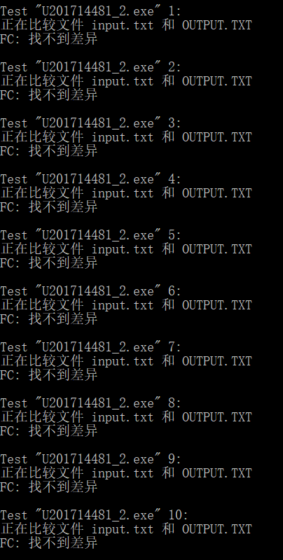
图2.12 SR协议测试结果
观察存在result2.txt中的程序中间输出结果，查看发送方和接收方的窗口滑动信息是否正确等，结果如图2.13和图2.14所示：
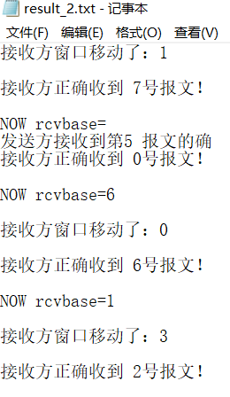
图2.13 接收方滑动窗口信息

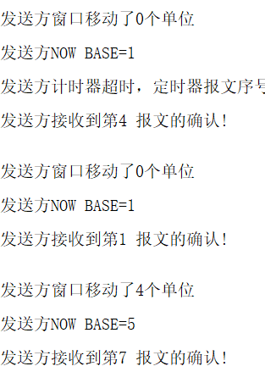
图2.14发送方窗口滑动信息
根据以上测试分析，SR协议接收方多次正确收到信息报文，并且发送方和接收方的窗口滑动信息均正确,实现了SR协议的可靠传输。

2.3.3 简单TCP/IP协议的设计、验证及结果分析
TCP/IP协议基本与GBN协议一致，但是TCP协议需要有快速重传，去掉回退N步，并且超时重传仅重传超时的报文段。
TCP协议设计与GBN协议基本一致，另外加上快速重传，即发送方收到3个重复ACK的时候，不等到定时器超时即重传该分组；
TCP发送方事件为：
1.从从应用程序接收数据
- 将数据封装入报文段中，每个报文段都包含一个序号
- 序号是该报文段第一个数据字节的字节流编号
- 启动定时器
- 超时间隔: TimeOutInterval
2. 收到ACK
如果是对以前的未确认报文段的确认
更新SendBase
如果当前有未被确认的报文段，TCP还要重启定时器
如果是重复ACK，对ACK进行计数y，当y大于等于3的时候，重传该ack对应的分组；
3. 超时
- 重传认为超时的报文段
- 重启定时器
TCP接收方事件为：
正确收到所期望的报文，则发送ACK报文的acknum=nextseqnum+1,即下一个所期望的报文序号。否则则重传上次的确认报文。
TCP/IP协议的发送方接收方类的设计均是继承基类RdtSender和RdtReceiver，两者的类图如图2.15所示
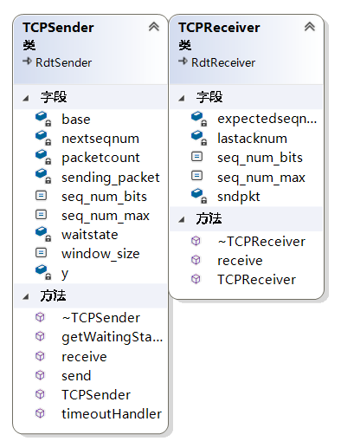
图2.15 TCP协议发送方接收方类图
- 发送方：
发送方类体定义：
#pragma once
#ifndef TCP_SENDER_H
#define TCP_SENDER_H
#include "RdtSender.h"
#include <list>

class TCPSender :public RdtSender {
private:
int base;
int nextseqnum;
list<Packet> sending_packet;
int packetcount;
bool waitstate;
int y;//对重复ACK进行计数

public:
static const int window_size;//窗口大小
static const int seq_num_bits;//报文序号的位数
static const int seq_num_max;//最大值

TCPSender();
virtual ~TCPSender();//析构函数尽量都定义为虚函数

//如果因为发送方处于等待确认状态或发送窗口已满而拒绝发送Message，则返回false
virtual bool send(Message &message);
//接受确认Ack，将被NetworkService调用
virtual void receive(Packet &ackPkt);

//Timeout handler，将被NetworkService调用
virtual void timeoutHandler(int seqNum);

//返回RdtSender是否处于等待状态，如果发送方正等待确认或者发送窗口已满，返回true
virtual bool getWaitingState();
};
#endif

发送方要处理的事件主要是4个：
首先，发送方初始化变量：
const int TCPSender::window_size = 4;
const int TCPSender::seq_num_bits = 3;
const int TCPSender::seq_num_max = (1 << TCPSender::seq_num_bits);
base = 0;
nextseqnum = 0;
packetcount = 0;
waitstate = false;
y = 0;
- 判断发送方是否处于等待状态：
函数名：getWaitingState()；
参数：无；
功能：返回发送方当前是否处于等待状态，供应用层调用，如果发送方处于等待状态，应用层不发送报文给传输层；
算法流程：如果发送方当前未收到确认数packetcount小于窗口大小window_size，这说明窗口未在等待，返回false,否则返回true;
- 从应用层发送进程收到新数据分组
函数名：bool StopWaitRdtSender::send(Message &message)
入口参数：应用层发送的报文
返回值：成功发送至网络层返回true，否则返回false.
算法：
if(发送方发送窗口已满) 拒绝发送；
else 将发送窗口最小未使用序号分配给新数据分组，即seqnum=nextseqnum；
在新数据分组中加入校验和；
并将改分组加入到发送方的等待确认报文队列sending_packet中；
if（nextseqnum==base） 启动计时器；
nextseqnum=( nextseqnum++)%seqnum_max;
发送新数据分组；
packetcount++;
- 收到来自接收方的ACK
函数名：void StopWaitRdtSender::receive(Packet &ackPkt)
输入参数：来自接收方的确认ACK
返回值：无
算法：
if(校验和正确)
{
遍历发送方的sending_packet(待确认分组队列)，直到找到序号和接受的 ACK一致的分组，没有找到则对重复ACK计数，y++;当y等于3的时候快速重传sending_packet队列中最开始的报文；并对定时器进行重启； 将快速重传信息输出到重定向文件中，然后返回。
在队列中找到了acknum对应的报文，说=说明该报文可以得到确认，继续遍历队列，将找到的分组之前的分组全部从队列中删除，并更新packetcount；
然后停止当前base的定时器；
滑动窗口, base = (ackpkt.acknum) % seq_num_max;
将滑动信息重定向输出到文件中；
if（base != nextseqnum） 开启更新后的base计时器；
}
else 丢弃错误分组
- 计时器超时
函数名：void StopWaitRdtSender::timeoutHandler(int seqNum)
入口参数：应用层告知超时的分组序号
返回值：无
算法：
将输出超时信息重定向到文件中；
关闭seqNum的定时器；
重新启动seqNum计时器；
重传sending_packet队列中的第一个报文。

- 接收方：
TCP接收方与GBN接收方不同的是，接收方发送的ACK的acknum是期望收到的下一个报文,即acknum=packet.seqnum+1;
接收方的类体定义为:
#pragma once
#ifndef TCP_RECEIVER_H
#define TCP_RECEIVER_H
#include"RdtReceiver.h"

class TCPReceiver :public RdtReceiver {
private:
int expectedseqnum;//期望接收到的报文序号
int lastacknum;//上一个确认报文序号
Packet sndpkt;//发送的确认报文，也可以用作重传使用
public:
//接收报文，将被NetworkService调用

static const int seq_num_bits;
static const int seq_num_max;
virtual ~TCPReceiver();
TCPReceiver();

void receive(Packet &packet);

};
#endif

接收方先初始化变量：将期待接受的分组序号置为0，并初始化上一个接受到的确认报文；
const int GBNRDTReceiver::seq_num_bits = 3;//序号编号的位数
const int GBNRDTReceiver::seq_num_max = (1 << GBNRDTReceiver::seq_num_bits);//最大序号值
expectedseqnum = 0;
lastacknum = -1;
sndpkt.acknum = -1;//-1表示接收方确认无效
sndpkt.seqnum = -1;
memset(sndpkt.payload, 0, Configuration::PAYLOAD_SIZE);//'.'表示未初始化
sndpkt.checksum = pUtils->calculateCheckSum(sndpkt);
接收方主要的功能函数主要是受到报文：

函数名：void StopWaitRdtReceiver::receive(Packet &packet)
参数：收到的数据分组
返回值：无
功能描述：
if(校验和正确，同时收到报文的序号等于接收方期待收到的报文序号一致){
取出Message，向上递交给应用层；
将发送ACK分组的确认序号置为收到的报文序号+1；
计算发送ACK分组的校验和；
通过网络层发送确认报文；
接收序号后移一位，expectedseqnum = (expectedseqnum + 1) % seq_num_max;
}
else{
丢失错误或失序分组；
重发上次确认报文sndpkt}；
- 测试分析：
发送方需要发送的数据放在文件input.txt中，接受方接收到发消息存在文件output.txt中，并将程序的中间输出结果重定向至文件result3.txt中；
首先利用检查脚本check.win进行测试，输出结果如图2.16所示
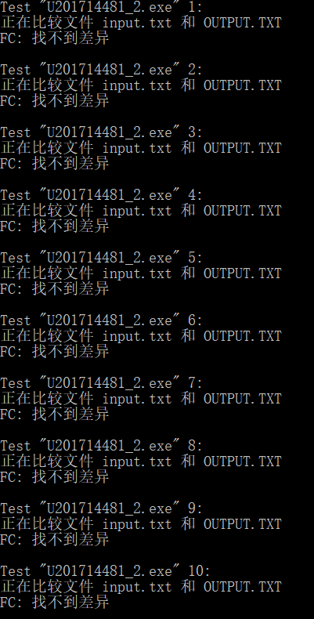
图2.16TCP协议测试结果图
观察result3.txt中的输出结果，观察发送方的窗口滑动结果和快速重传结果是否正确，如图2.17所示：
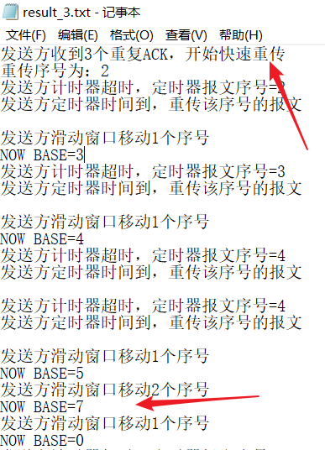
图2.17 发送方快速重传结果和窗口滑动结果
根据上述测试结果，多次测试传输，接收方均正确收到了报文；并且发送方的滑动窗口正确，快速重传正确，实现了TCP的可靠信息传输。

2.4 其它需要说明的问题
实验中将GBN协议、SR协议、TCP协议的发送方和接收方的实现都是继承RdtSender和RdtReceiver两个类的，并将他们放在一个项目中；在主函数main中通过命令行参数对协议进行选择，参数为1时对GBN协议进行检测，参数为2对SR协议进行检测，参数为3对TCP协议进行检测，参数为退出程序。利用检测程序进行检测时只需要在程序名后加上参数即可，如图2.7所示：
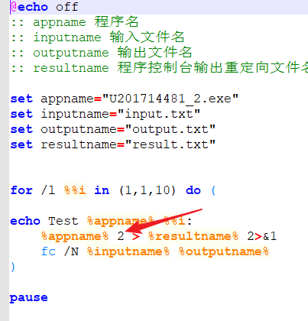
图2.7 检测程序中输入参数2对SR协议进行检测
在实现三种协议的过程中，需要将输出信息进行重定向，输出到文件中。
在实现具体 Rdt 协议时，需要考虑序号空间和窗口大小的问题。要求实现具体协议时， 指定编码报文序号的二进制位数（例如 3 位二进制编码报文序号）以及窗口大小（例如大小 为 4），要注意窗口大小和编码报文序号的二进制位数之间的关系。更重要的是，在判断滑 动窗口的位置和收到的确认报文序号关系时，不能简单按照教材上有限状态图里的伪代码那样直接比较大小关系。建议将编码报文序号的二进制位数设为 3，窗口大小设为 4。 另外需要注意的是定时器的问题，关闭和启动定时器时一定要注意序号。另外重新启动 一个定时器前一定要先关闭该定时器。 最后需要说明的时由于产生丢包和报文损坏都是利用随机事件产生的。因此需要多次运 行，每次运行后比较二个文件内容是否相同，这样才能确保协议的正确性。

2.5 参考文献
[1]□James F.Kurose Keith W.Ross（美）.计算机网络自顶向下方法（第七版）.北京:机械 工业出版社 2018.5
[2]□王静康,张凤宝,夏淑倩等.论化工本科专业国际认证与国内认证的“实质性”.高等工程教育研究,2014,5:1-4；

实验三 基于CPT的组网实验

3.1 环境
1.开发平台：
操作系统：windows10 64位系统
内存：8G
开发语言：C++
开发环境：Cisco Packet Tracer 6.0
2.运行平台：
硬件配置：CPU:Intel®Core™i5-7300HQ @2.50GHZ
内存：8G

3.2 实验要求
- 第一项实验——IP 地址规划与 VLan 分配实验：
 使用仿真软件描述网络拓扑图 3.1。
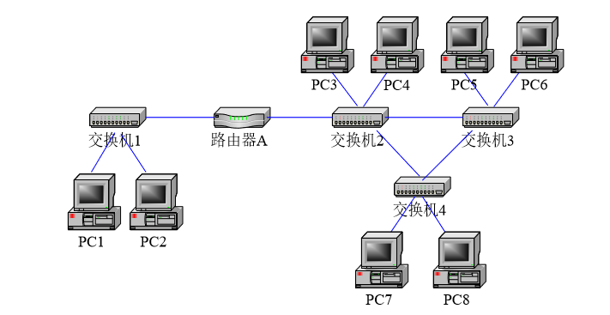
图3.1网络拓扑图
 基本内容 1
■ 将 PC1、PC2 设置在同一个网段，子网地址是：192.168.0.0/24;
■ 将 PC3~PC8 设置在同一个网段，子网地址是：192.168.1.0/24;
■ 配置路由器，使得两个子网的各 PC 机之间可以自由通信。
 基本内容 2
■ 将 PC1、PC2 设置在同一个网段，子网地址是：192.168.0.0/24；
■ 将 PC3、PC5、PC7 设置在同一个网段，子网地址是：192.168.1.0/24；
■ 将 PC4、PC6、PC8 设置在同一个网段，子网地址是：192.168.2.0/24；
■ 配置交换机 1、2、3、4，使得 PC1、PC2 属于 Vlan2，PC3、PC5、PC7 属于 Vlan3， PC4、PC6、PC8属于 Vlan4；
■ 测试各 PC 之间的连通性，并结合所学理论知识进行分析；
■ 配置路由器，使得拓扑图上的各 PC 机之间可以自由通信，结合所学理论对你的路由 器配置过程进行详细说明。
- 第二项实验——路由配置实验
 使用仿真软件描述网络拓扑图 3.2
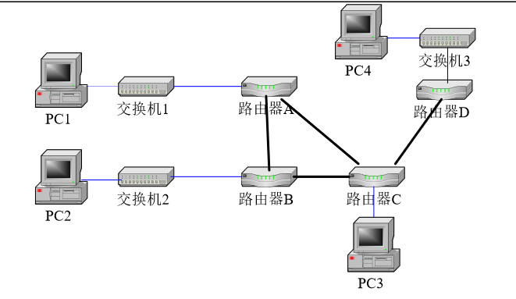
图3.2 网络拓扑图
 基本内容 1
■ 将 PC1 设置在 192.168.1.0/24 网段；
■ 将 PC2 设置在 192.168.2.0/24 网段；
■ 将 PC3 设置在 192.168.3.0/24 网段；
■ 将 PC4 设置在 192.168.4.0/24 网段
■ 设置路由器端口的 IP 地址
■ 在路由器上配置 RIP 协议，使各 PC 机能互相访问
 基本内容 2
■ 将 PC1 设置在 192.168.1.0/24 网段；
■ 将 PC2 设置在 192.168.2.0/24 网段；
■ 将 PC3 设置在 192.168.3.0/24 网段；
■ 将 PC4 设置在 192.168.4.0/24 网段
■ 设置路由器端口的 IP 地址
■ 在路由器上配置 OSPF 协议，使各 PC 机能互相访问
 基本内容 3
■ 在基本内容 1 或者 2 的基础上，对路由器 1 进行访问控制配置，使得 PC1 无法访 问其它 PC，也不能被其它 PC 机访问。
■ 在基本内容 1 或者 2 的基础上，对路由器 1 进行访问控制配置，使得 PC1 不能访 问 PC2，但能访问其它PC机
- 综合部分
实验背景：
某学校申请了一个前缀为 211.69.4.0/22 的地址块，准备将整个学校连入网络。该学校有 4 个学院，1 个图书馆，3个学生宿舍。每个学院有 20 台主机，图书馆有 100 台主机，每个学生宿舍拥有 200 台主机。
组网需求：
 图书馆能够无线上网
 学院之间可以相互访问
 学生宿舍之间可以相互访问
 学院和学生宿舍之间不能相互访问
 学院和学生宿舍皆可访问图书馆。
实验任务要求：
1.完成网络拓扑结构的设计并在仿真软件上进行绘制(要求具有足够但最少的设备，不需要考虑设备冗余备份的问题)；
2.根据理论课的内容，对全网的 IP 地址进行合理的分配。
3.在绘制的网络拓扑结构图上对各类设备进行配置，并测试是否满足组网需求，如有无法满足之处，请结合理论给出解释和说明

3.3 基本部分实验步骤说明及结果分析

3.3.1 IP地址规划与VLan分配实验的步骤及结果分析
- 基本内容1
- 连接实验要求所示的网络拓扑图，规划接口，采用合适的连线连接设备，如图3.3所示：
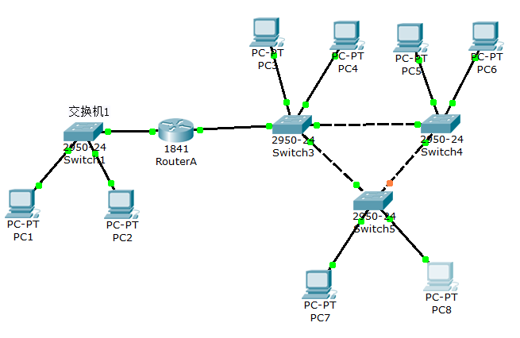
图3.3 基本内容1网络拓扑图
- 为主机添加网络配置；
- 为路由器添加网络配置；
IP地址分配配置表如表3.1所示
表3.1 基本内容1IP地址分配表
设备 | 接口 | 网络地址 | 掩码
ROUTER1 | Fa0/0  Fa0/1 | 192.168.0.1/24  192.168.1.1/24 | 255.255.255.0
PC1 |  | 192.168.0.2/24 | 255.255.255.0
PC2 |  | 192.168.0.3/24 | 255.255.255.0
PC3 |  | 192.168.1.2/24 | 255.255.255.0
PC4 |  | 192.168.1.3/24 | 255.255.255.0
PC5 |  | 192.168.1.4/24 | 255.255.255.0
PC6 |  | 192.168.1.5/24 | 255.255.255.0
PC7 |  | 192.168.1.6/24 | 255.255.255.0
PC8 |  | 192.168.1.7/24 | 255.255.255.0
- 测试：使用ping命令，测试各个终端间都可以通信；
测试样例如表3.2所示：
表3.2 基本内容1测试样例表
测试样例 | 测试结果 | 测试截图
PC1 ping PC2 | 可通信 | 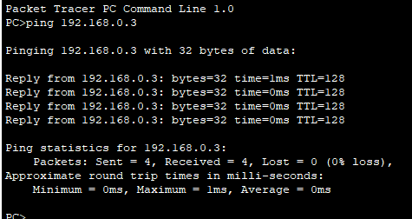
PC1 ping PC7 | 可通信 | 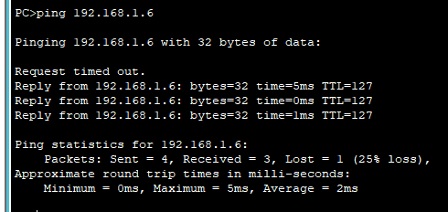
PC7 ping PC2 | 可通信 | 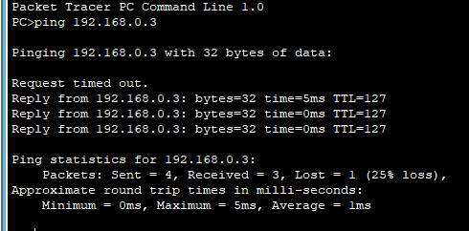

根据测试可知，相同子网内PC间可以通信，不同子网间PC也可以通信；
配置有效，任务完成；

- 基本内容2
- 绘制网络拓扑图，如图3.4所示：
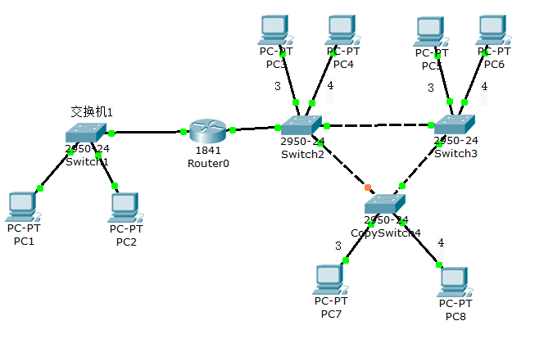
图3.4 基本内容2网络拓扑图
- 按照要求规划路由器、终端的网络地址；
- 划分VLAN,配置交换机的端口，将交换机的端口与VLAN对应；

- 配置路由器与交换机之间的trunk通路，配置交换机与交换机之间的trunk通路；
- VLAN之间的路由配置：路由器的Fa0/1端口与交换机2相连，而该接口实际上连接了两个 VLAN，因此为了联通两个 VLAN(VLAN3,VLAN4)，需要针对两个 VLAN 创建两个子接口 ：Fa0/1.1 和 Fa0/1.2，并且为两个子接口指明对应的VLAN，同时设置对应的ip地址;另外将PC1PC2划分在了VLAN2,因此为路由器的Fa0/0端口设置一个子接口Fa0/0.1，并为该接口配置IP地址；
- 具体的配置可采用图形化界面的方式进行配置；

具体的网络配置表如表3.3所示：

表3.3 基本任务2网络IP地址配置表
设备 | 接口 | 网络地址 | 掩码 | VLAN
ROUTER0 | Fa0/0.1  Fa0/1.1  Fa0/1.2 | 192.168.0.1/24  192.168.1.1/24  192.168.2.1/24 | 255.255.255.0  255.255.255.0  255.255.255.0 | VLAN2  VLAN3  VLAN4
SWITCH1 | Fa0/2  Fa0/3 |  |  | VLAN2  VLAN2
SWITCH2 | Fa0/1  Fa0/3 |  |  | VLAN3  VLAN4
SWITCH3 | Fa0/2  Fa0/3 |  |  | VLAN3  VLAN4
SWITCH4 | Fa0/1  Fa0/2 |  |  | VLAN3  VLAN4
PC1 |  | 192.168.0.2/24 | 255.255.255.0 | VLAN2
PC2 |  | 192.168.0.3/24 | 255.255.255.0 | VLAN2
PC3 |  | 192.168.1.2/24 | 255.255.255.0 | VLAN3
PC4 |  | 192.168.2.2/24 | 255.255.255.0 | VLAN4
PC5 |  | 192.168.1.3/24 | 255.255.255.0 | VLAN3
PC6 |  | 192.168.2.3/24 | 255.255.255.0 | VLAN4
PC7 |  | 192.168.1.4/24 | 255.255.255.0 | VLAN3
PC8 |  | 192.168.2.4/24 | 255.255.255.0 | VLAN4

- 测试过程：使用ping命令保证各个子网间均可通信；
测试样例如表3.4所示：

表3.4 基本内容2测试样例表
测试样例 | 结果 | 截图
PC1 ping PC2 | 可通信 | 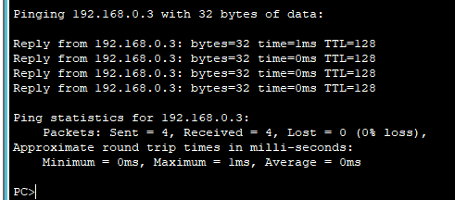
PC1 ping PC3 | 可通信 | 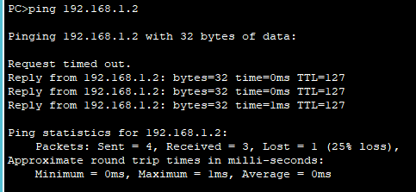
P3 ping PC7 | 可通信 | 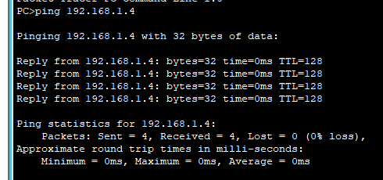
P3 ping PC8 | 可通信 | 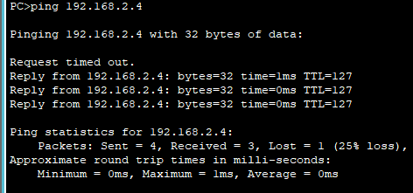

根据测试，各个子网间均可互相访问，配置有效，任务成功；

3.3.2 路由配置实验的步骤及结果分析
- 基本内容1
- 根据实验要求的网络拓扑图，作出路由器配置实验的网络拓扑图如图3.5所示：
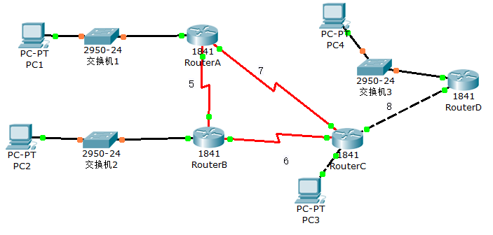
图3.5 路由器配置实验基本内容1网络拓扑图
- 配置各个PC的IP地址，使各终端在实验所要求的个网段；
- 设置路由器的端口的IP地址；

各个PC和路由器的端口的IP地址如表3.5所示：
表3.5 各个PC和路由器端口的IP地址分配表
设备 | 接口 | 网络地址 | 掩码
ROUTERA | Fa0/0  Se0/1/0  Se0/1/1 | 192.168.1.1/24  192.168.7.2/24  192.168.5.2/24 | 255.255.255.0  255.255.255.0  255.255.255.0
ROUTERB | Fa0/0  Se0/1/0  Se0/1/1 | 192.168.2.1/24  192.168.6.3/24  192.168.5.3/24 | 255.255.255.0  255.255.255.0  255.255.255.0
ROUTERC | Fa0/0  Fa0/1  Se0/1/0  Se0/1/1 | 192.168.3.1/24  192.168.8.2/24  192.168.7.3/24  192.168.5.2/24 | 255.255.255.0  255.255.255.0  255.255.255.0  255.255.255.0
ROUTERD | Fa0/0  Fa0/1 | 192.168.8.3/24  192.168.4.1/24 | 255.255.255.0  255.255.255.0
PC1 |  | 192.168.1.2/24 | 255.255.255.0
PC2 |  | 192.168.2.2/24 | 255.255.255.0
PC3 |  | 192.168.3.2/24 | 255.255.255.0
PC4 |  | 192.168.4.2/24 | 255.255.255.0

- 在路由器上配置RIP协议，使各个PC间能相互访问
可采用图形化界面的方式配置RIP；
RIP协议的配置信息在CPT中可见；

RIP协议配置如表3.6所示：
表3.6 路由器的RIP配置表
路由器 | RIP routing
ROUTERA | 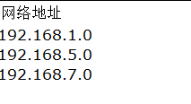
ROUTERB | 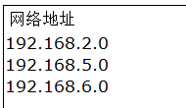
ROUTERC | 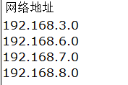
ROUTERD | 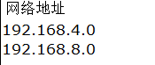

- 测试：测试各PC机间能否相互访问；
测试样例如表3.7所示：
表3.7 路由器配置实验基本内容1测试样例
测试样例 | 结果 | 截图
PC1 ping PC2 | 可通信 | 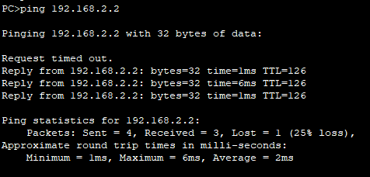
PC1 ping PC3 | 可通信 | 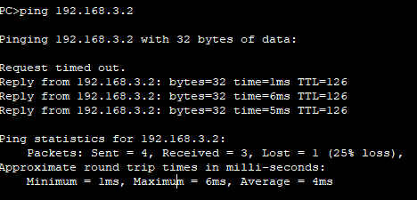
PC3 ping PC4 | 可通信 | 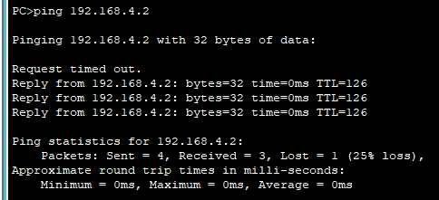
根据上表可知，经过了RIP的配置，各个主机间可以通信；因为路由器可以基于RIP协议进行路由信息交换和路由转发；
经过测试，路由器设置有效，任务完成；

- 基本内容2
- 根据实验要求绘制网络拓扑图，完成接口分配和部件练剑，如图3.6所示；
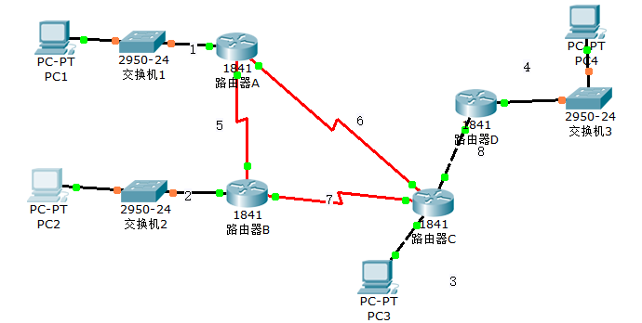
图3.6 路由器配置实验基本内容2网络拓扑图

- 为每个终端和接口分配IP地址，配置信息如同基本内容1，即表3.5所示；
- 为每个路由器配置OSPF协议；
该部分任务需要在命令行上进行，配置完成后，可以以命令行的形式输出，每个路由器的OSPF信息如表3.8所示：

表3.8路由器的OSPF协议信息
路由器 | OSPF neighbor
路由器A
路由器B
路由器C | 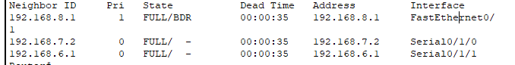
路由器D

- 测试：测试各子网各主机间是否可以通信；
根据实验要求，设计测试样例如表3.9所示
表3.9 基本内容2测试样例
测试样例 | 结果 | 截图
PC1 ping PC2 | 可通信 | 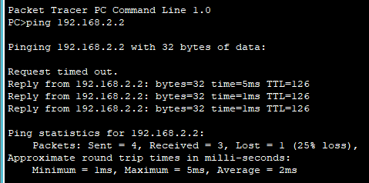
PC1 ping PC3 | 可通信 | 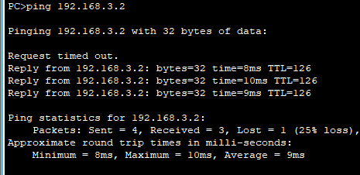
PC3 ping PC4 | 可通信 | 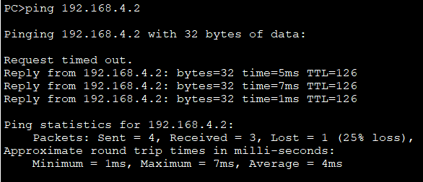

根据上表可知，配置了OSPF协议信息后，各主机间可以互相访问；
配置有效，任务完成；
- 基本内容3.1
- 绘制网络拓扑图，与基本内容1,2网络拓扑图一致，如图3.6所示；
- 分配IP地址，设置主机和路由器端口的IP地址，配置表与基本内容1的分配相同；
- 在路由器上配置RIP协议，RIP协议同基本内容1；
- 配置ACL;对路由器1进行访问控制配置，使PC1无法访问其他PC，也使其他PC无法访问PC1；
使PC1无法访问其他PC，只需要对路由器A进行访问控制即可，在路由器连接PC1的端口Fa0/0端口设置访问控制:
access-list 10 deny 192.168.1.0 0.0.0.255
access-list 10 permit any
int fa0/0
ip access-group 10 in
使其他PC无法访问PC1，则需要对路由器A的其他两个端口进行访问控制：
access-list 11 deny 192.168.5.0 0.0.0.255
access-list 11 deny 192.168.2.0 0.0.0.255
access-list 11 deny 192.168.3.0 0.0.0.255
access-list 11 deny 192.168.4.0 0.0.0.255
access-list 11 permit any
interface Serial0/1/0
ip access-group 11 in
interface Serial0/1/1
ip access-group 11 in
- 测试：使PC1无法访问其他PC，其他PC也无法访问PC1；
测试样例如表3.10所示
表3.10 基本内容3.1路由器访问控制测样例表
测试样例 | 结果 | 截图
PC1 ping PC2 | 不可通信 | 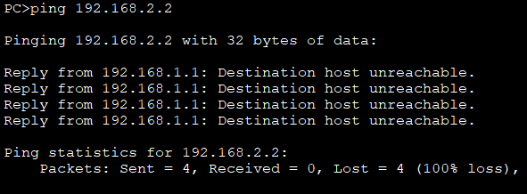
PC3 ping PC1 | 不可通信 | 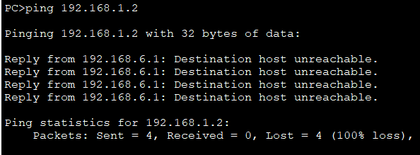
PC2 ping PC3 | 可通信 | 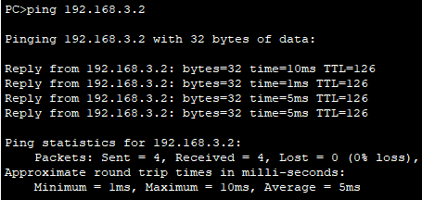

根据测试样例可知，PC1无法访问其他PC，其他PC也无法访问PC1，但是其他PC直接可以相互访问；
说明路由器访问控制有效，任务成功；
- 基本内容3.2
- 使用基本内容1的网络拓扑图；
- 其他IP配置与基本内容1一致；
- 对路由器A进行ACL配置：
对路由器A进行访问控制配置，使得 PC1 不能访问 PC2，但能访问其它PC机；
采用拓展ACL对路由器A进行访问控制：
access-list 101 deny ip 192.168.1.0 0.0.0.255 192.168.2.0 0.0.0.255
access-list 101 permit ip any any
interface FastEthernet0/0
ip access-group 101 in
access-list 102 deny ip 192.168.2.0 0.0.0.255 192.168.1.0 0.0.0.255
access-list 102 permit ip any any
interface Serial0/1/0
ip access-group 102 in
interface Serial0/1/1
ip access-group 102 in
表示拒绝PC1发出去的到PC2的报文，但是允许其他报文；该设置应该设置在端口Fa0/0中；
拒绝PC2发出的到PC1的报文，但是允许其他报文进入；应该设置在剩下的两个端口中；

- 测试：PC1不能访问PC2，但能访问其他PC机，PC2不能访问PC1，但能访问其他PC机；
测试样例如表3.11所示：
表3.11基本内容3.2测试样例表
测试样例 | 结果 | 截图
PC1 ping PC2 | 不可通信 | 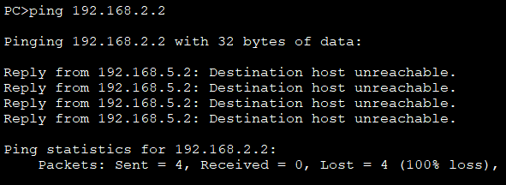
PC1 ping PC3 | 可通信 | 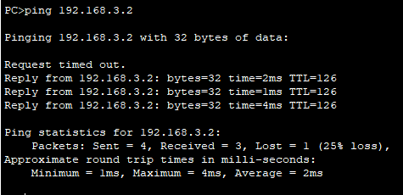
PC2 ping PC1 | 不可通信 | 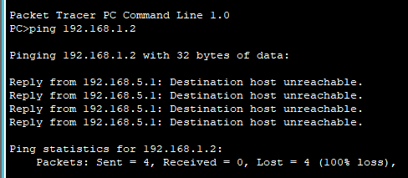
PC2 ping PC4 | 可通信 | 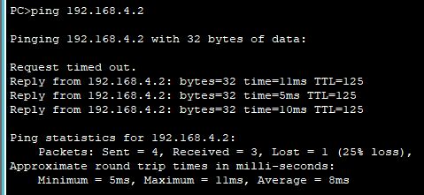

根据上表中的测试样例，发现结果正确；任务成功；

3.4 综合部分实验设计、实验步骤及结果分析

3.4.1 实验设计
- 根据实验要求，为了实现图书馆能够无线上网，并且为了避免单点故障；
作出网络拓扑图如图3.7所示：
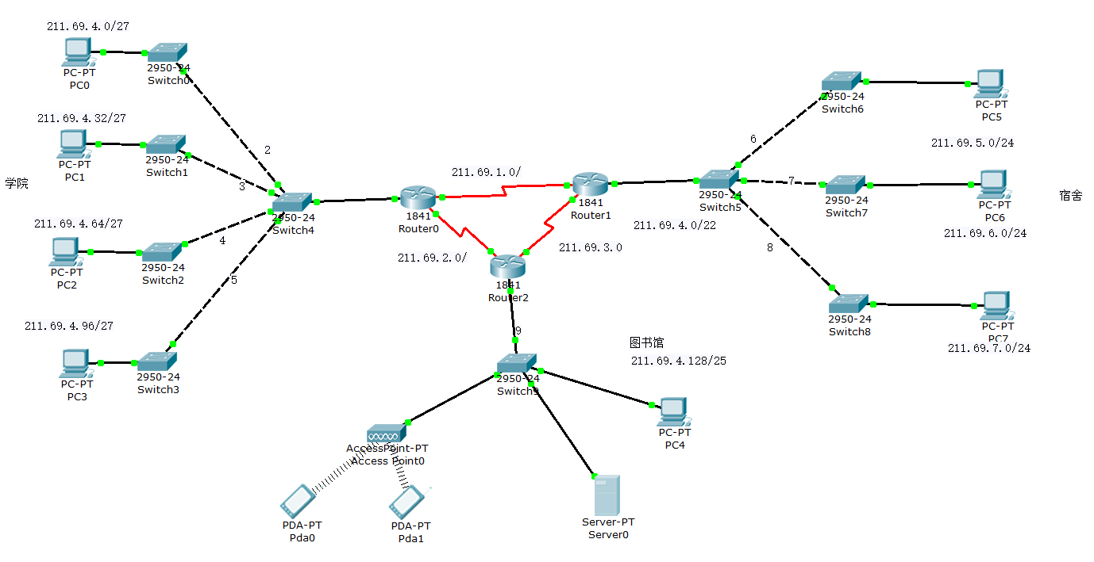
图3.7 综合任务网络拓扑图
- 子网和终端的IP地址分配：
每个学院20台主机，应设置网络前缀应该为27位；
每个宿舍200台主机，应设置网络前缀24位；
每个图书馆100台主机，同时支持无线上网，应该设置25位网络前缀，同时该子网内，应该设置DHCP服务器；
根据实验要求，每个部门的主机数量和子网分配如表3.12所示：
表3.12 每个部门的网络地址和IP地址分配表
地点 | IP网络前缀 | 掩码
学院1 | 211.69.4.0/27 | 255.255.255.224
学院2 | 211.69.4.32/27 | 255.255.255.224
学院3 | 211.69.4.64/27 | 255.255.255.224
学院4 | 211.69.4.96/27 | 255.255.255.224
图书馆 | 211.69.4.128/25 | 255.255.255.128
宿舍1 | 211.69.5.0/24 | 255.255.255.0
宿舍2 | 211.69.6.0/24 | 255.255.255.0
宿舍3 | 211.69.7.0/24 | 255.255.255.0
- 交换机及VLAN划分
根据实验要求，将三个宿舍划分在同一子网内，同时对该子网进行VLAN划分，划分为3个VLAN；同理将4个学院进行VLAN划分；
具体分配如表3.13所示：
表3.13 VLAN划分及交换机借接口分配表
交换机 | 接口 | 对象 | VLAN
Switch4（学院） | Fa0/1  Fa0/2  Fa0/3  Fa0/4  Fa0/5 | Router1  Switch0  Switch1  Switch2  Switch3 | --  2  3  4  5
Switch9图书馆 | Fa0/2  Fa0/1  Fa0/3  Fa0/4 | Router2  图书馆主机  AP  DHCP服务器 | 1  1  1  1
Switch5宿舍 | Fa0/2  Fa0/3  Fa0/4  Fa0/1 | Switch6  Switch7  Switch8  Router0 | 6  7  8  --
- 不同VLAN间的路由器的配置、IP的分配、OSPF的配置及ACL的配置
不同间的VLAN间的路由器需要设置子端口，并为每个子端口设置IP地址；
同时为了不同子网内的主机访问，需要为每个路由器设置OSPF协议信息；
根据实验要求，宿舍和学院之间的主机不能相互访问，应该为路由器设置ACL配置；
具体如表3.14所示：
表3.14 路由器的设置信息
路由器 | 接口 | IP地址 | OSPF neighbor | ACL配置
Router0 | Fa0/0.1  Fa0/0.2  Fa0/0.3  Fa0/0.4  Se0/1/0  Se0/1/1 | 211.69.4.1/27  211.69.4.33/27  211.69.4.65/27  211.69.4.97/27  211.69.2.1/24  211.69.1.1/24 | 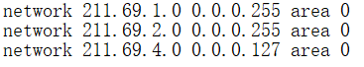  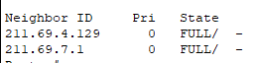 | 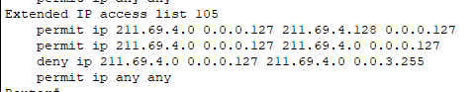
Router1 | Fa0/0.1  Fa0/0.2  Fa0/0.3  Se0/1/0  Se0/1/1 | 211.69.5.1/24  211.69.6.1/24  211.69.7.1/24  211.69.3.2/24  211.69.1.2/24 | 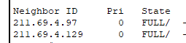  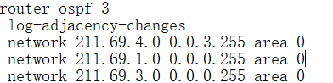 | 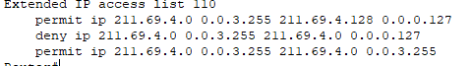
Router2 | Fa0/0  Se0/1/0  Se0/1/1 | 211.69.4.129/25  211.69.3.1/24  211.69.2.2/24 | 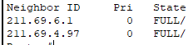  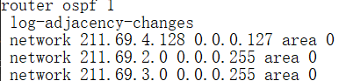 | 无

3.4.2 实验步骤
- 连接网络拓扑图，如图3.7所示；
- 根据表3.12为每个部门下的主机分配IP地址，为每个路由器的端口设置IP地址，图书馆内的主机的IP地址设置为自动获取，因为该子网内存在DHCP服务器，将DHCP服务器的默认网关设置为211.69.4.129,/25；设置IP最大分配数量为100；
- 根据表3.13为交换机接口划分VLAN，并把交换机与路由器之间的线路设置为trunk；
- 根据表3.13和表3.14，为路由器设置子端口，并指明对应的VLAN；VLAN号于IP地址对应；
- 根据表3.14为路由器配置OSPF协议和ACL设置；
- 进行测试；

3.4.3 结果分析
对所有主机进行测试，保证图书馆能够无线上网，学院之间可以相互访问，学生宿舍之间可以相互访问，学院和学生宿舍之间不能相互访问，学院和学生宿舍皆可访问图书馆。
测试样例如表3.15所示：
表3.15 组网测试样例表
测试功能 | 测试样例 | 截图
学院之间可以相互访问 | 学院PC0 ping 学院PC3 | 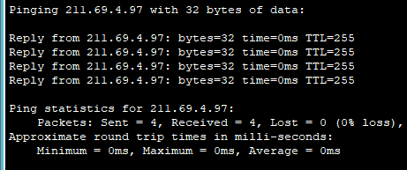
学生宿舍之间可以相互访问 | 宿舍PC5 ping 宿舍PC6 | 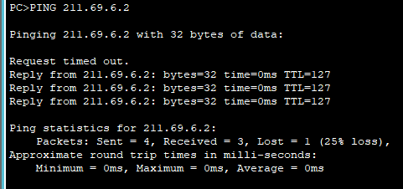
学院不能访问学生宿舍 | 学院PC2 ping 宿舍PC5 | 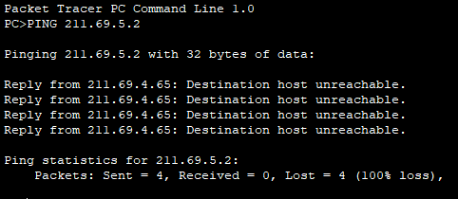
学生宿舍不能访问学院 | 宿舍PC6 ping 学院P1 | 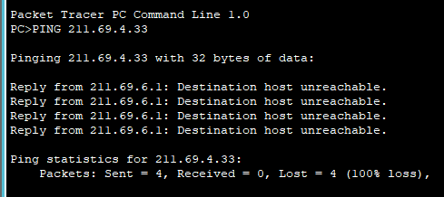
学院可以访问图书馆 | 学院PC2 ping 图书馆PC4 | 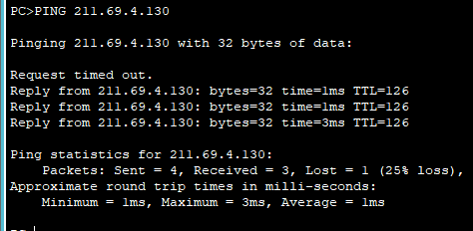
学生宿舍可以访问图书馆 | 宿舍PC5 ping 图书馆PC4 | 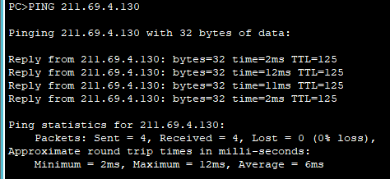
图书馆可以无线上网 | Pad 0ping 学院PC2 | 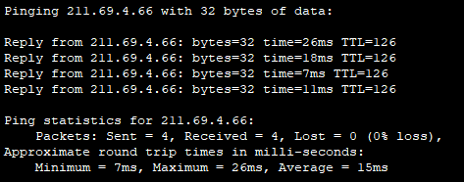
根据以上测试结果分析，该组网符合实验要求，任务完成；

3.5 其它需要说明的问题
最后的组网实验中，采用的网络拓扑图避免了单点故障的情况，提高了网络可靠性。另外路由器的访问控制是采用拓展ACL来配置的，有效的简化了访问控制的难度。

3.6 参考文献
[1]□James F.Kurose Keith W.Ross（美）.计算机网络自顶向下方法（第七版）.北京:机械 工业出版社 2018.5
[2]□王静康,张凤宝,夏淑倩等.论化工本科专业国际认证与国内认证的“实质性”.高等工程教育研究,2014,5:1-4

心得体会与建议

4.1 心得体会
总体上来说，这三次实验对我来说，提高是非常高的；主要包含以下方面：
1.我能够对实验结果进行描述和解释，能够基于实验目标和实验要求对实验结果进行细致分析，能够反思总结无法得到满足的实验目标和实验要求，针对性的给出后续可改进方案；
2. 我通过实验了解C++开发语言和相应集成开发环境的使用原理和方法，会利用C++开发语言和相应集成开发环境进行代码编写工作，能理解相关工具的局限性。
3. 通过socket实验，能够在WEB服务器的设计过程中，充分考虑社会、健康、安全、法律及本地文化对技术的约束和支撑，学会充分利用这种支撑，规避必要的风险，在此过程中，能够充分地了解工程师应承担的责任。
4. 通过网络的三次实验，我基本能够理解WEB服务器对互联网世界的影响，清晰地了解良好的设计与实现，将有助于互联网世界更好的运转，并且认识到互联网世界的运转对物质世界所产生的影响，最后理解了网络相关工程实践对社会可持续发展的重要影响。
5. 我在Socket编程实验中严格地按照软件工程的要求进行WEB服务器的设计、实现和测试全流程工作。学会了软件工程的基本方法，进行软件开发的时候能够充分的利用软件工程的原理；
6.我能独立自主的完成全部实验内容，在这个过程中，我认识到知识产权的重要性。
7.通过可靠传输实验，我理解可靠数据传输协议对互联网世界的影响，清晰地了解良好的设计与实现，能够有助于互联网世界更好的运转，认识到了互联网世界的运转对物质世界所产生的影响，理解了网络相关工程实践对社会可持续发展的重要影响。
8. 我理解了交换机、路由器等设备在网络构建过程中发挥的重要作用，清晰地了解良好的设计与实现，有助于互联网世界更好的运转，认识到了互联网世界的运转对物质世界所产生的影响，理解了网络相关工程实践对社会可持续发展的重要影响。
9.我了解了Cisco Packet Tracer的使用原理和方法，能理解相关工具的局限性。
具体来说：
通过这三次实验，首先对计算机网络中应用层、传输层、和网络层、链路层的理解更加深刻，对每层直接消息的传递机制，传递的方式更加清晰。对应用层尤其是对web浏览器和服务器间的通讯了解和认识更加清晰深刻，这对我们进行网络应用的编程是非常有帮助的；另外对传输层实现可靠数据传输的方法和技术记忆的更深，也理解了每种协议的好处和坏处，懂得了网络层的消息传输是不可靠的，只有通过传输层加一些功能机制才能保证网络数据的可靠传输；在组网实验中，我知道了组网的需求对网络配置之间的关系；对于IP协议数据链路层协议的工作原理和机制更加了解。同时学会了对于VLAN的划分原理，访问控制的配置方法，路由器的配置方法，大型网络结构的组网方法 ；学会了对地址划分办法；具体实验过程中，我综合运用了上述的所有方法，之后完成了实验，对这些技术真正的理解和运用。
但是，计算机网络实验对我而言，是有一定难度的，首先工具的不熟练，陌生的编程环境造成了实验的高难度，在socket实验中，要基于socket编程，但是之前从没接触过socket，对于windows的API也不了解，socket编程比较困难；其次设计UI实现较困难；第三次实验对于CPT工具的不熟悉也提高了实验的难度。
总体而言，实验尽管是有难度的，但是我还是很享受实验的过程，在这个过程中，我对计算机网络各层理解的更加深刻，对于每层的原理和实践更加清晰和熟练。

4.2 建议
希望能对实验进行讲解，同学们自己上手有点难度，同时也有很大的时间成本。

